붙임3

2026 학년도 제 2 학기
연구논문/작품 최종보고서
제목 : Kakao Klip을 이용한 NFT 구매 및 배경화면 설정
모바일 애플리케이션
(최종 구현: MetaMask 지갑 연동 · Kaia Kairos 테스트넷 기반 “NFTime”)
강석훈 (2016313880)
2026 년 10 월 30 일
지도교수 : 이 준 원 서명 ____________
계획(10) | 주제(20) | 개념(20) | 상세(30) | 보고서(20) | 총점(100)
* 지도교수가 평가결과 기재

■ 요약
본 작품은 미술의 대중화를 목표로, 기존 NFT 아트 플랫폼이 가진 세 가지 페인 포인트인 ① 디지털 지갑 생성·연동의 어려움, ② 암호화폐를 이용한 구매의 어려움, ③ 구매 이후 유틸리티의 부재를 해결하는 Android 모바일 애플리케이션 “NFTime”을 설계하고 구현하였습니다.
사용자는 스마트폰에 설치된 지갑 앱(MetaMask)과 딥링크 기반의 App2App 방식으로 연결하며, 가스비가 들지 않는 메시지 서명(EIP-191)만으로 로그인합니다. 작품은 익숙한 원화 결제 방식으로 구매하고, 결제가 확인되면 서버의 민터(Minter) 계정이 Kaia Kairos 테스트넷에 배포된 ERC-721(KIP-17 호환) 컨트랙트를 호출하여 구매자의 지갑으로 NFT를 직접 발행합니다. 따라서 구매자는 암호화폐를 보유하거나 가스비를 지불할 필요가 없습니다. 구매한 작품은 플레이리스트로 묶어 Android WallpaperService 기반의 라이브 배경화면으로 적용할 수 있으며, 설정한 간격마다 작품이 크로스페이드로 전환됩니다.
서버는 Cloudflare Workers와 D1을 이용한 서버리스 구조로 구현하여 별도의 서버 인스턴스 없이 배포하였고, 블록체인 트랜잭션 서명과 서명 검증 역시 외부 API 서비스에 의존하지 않고 직접 구현하였습니다. 테스트넷 실측 결과, 결제 요청부터 온체인 발행 완료까지 평균 약 2.0초가 소요되었고, 건당 발행 비용은 약 0.00175 KAIA(63,683 gas)로 한 번의 faucet 지급량(50 KAIA)만으로 약 2만 8천 건의 발행이 가능함을 확인하였습니다.
주제어: NFT, 디지털 아트, 미술의 대중화, Kaia, MetaMask, 라이브 배경화면, 서버리스

■ 서론
가) 제안배경 및 필요성
1. 예술의 대중화
한가지 분야의 예술이 대중화되기 위해서는 디지털화, 소매품화 크게 두가지 부분이 충족되어야 합니다. 이를 제일 잘 보여주는 사례가 대중음악 분야입니다. 이는 특히 아이튠즈의 뮤직스토어가 잘 보여줍니다. 앨범 전체의 곡을 구매해야 했던 도매나 다름 없던 CD 시장에 비해, 아이튠즈의 뮤직스토어로 대표되는 음악 소매 시장에서 개인당 음악 구매율이 거의 8배 정도 차이납니다.[1] 이는 이전보다 많은, 다양한 형태의 음악 소비로 이뤄졌고 이에 따라 음악 산업이 다시 발전하는 선순환을 이루는 동력이 되었습니다.
2. 미술의 대중화
같은 관점에서 미술의 대중화를 생각해볼 때, 아직 미술 분야는 음악 분야만큼의 성공적인 대중화를 이루지 못했습니다. 예술이 대중화가 되기 위해서는 디지털화와 소매품화를 이루어야 합니다. 미술은 이미 디지털화는 달성했다고 볼 수 있습니다. 현재의 미술 작품들은 얼마든지 PNG, JPEG 등의 디지털 파일로 변환될 수 있고 공유될 수 있습니다. 문제는 아직 디지털 미술 작품의 소매품화를 달성하지 못한 것인데, 그 이유는 디지털 미술 작품이 너무도 손쉽게 공유될 수 있다는 점이 제일 큽니다. 디지털 이미지 파일은 추출과 공유가 굉장히 쉽기 때문에 대다수의 사람들이 디지털 이미지 파일에 대한 가치를 굉장히 낮게 봅니다. 예술이란 많은 사람들이 작품을 소유하고 이에 대한 가치를 지불하여야 더 많은 미술 작가가 육성되고 팬덤이 형성되는 선순환이 생길 수 있습니다. 그러나 NFT라는 포맷의 등장을 통해 미술 작품 역시 소유주, 가격, 진품 여부 등의 Value 데이터를 기록하여 미술 작품의 ‘복제가 굉장히 까다로운 가치’를 담는 것이 가능해졌습니다. 이는 미술 작품의 소매품화와 더불어 대중화의 기반이 될 수 있는 기술임이 분명합니다.
3. ART 시장과 NFT 시장의 높은 수요
코로나 19로 인한 사회적 거리두기가 완화됨에 따라 문화 예술 분야는 다시 활기를 되찾고 있습니다. 2022년 상반기 국내 미술시장 규모는 9,223억원으로, 이는 2021년 한 해의 미술시장 규모 3,291억원을 훌쩍 뛰어 넘는 수치입니다.[2] NFT 시장 또한 2020년 이후 매우 빠른 속도로 성장하고 있습니다. 2020년 NFT 시장은 232 Million 달러로 추정되는 반면, 2021년 NFT 시장 규모는 22 Billion 달러로 추정됩니다.[3] 이런 지표들은 실제로 NFT와 미술에 대한 사람들의 관심과 비용 지불 의사가 점점 커지고 있음을 보여줍니다. 그러나 이것이 미술 작품의 대중화를 의미하는 것은 아닙니다. NFT ART를 포함해서 미술 작품은 여전히 평균적으로 일반 대중이 구매하기 어려운 가격에 산정되어 소수의 작품만 판매되고 있습니다. 이런 시장 구조는 미술 작품 작가의 부익부, 빈익빈을 만들어내서 결국 업계의 폐쇄적 구조를 만드는 악순환 구조를 만들어냅니다.
4. NFT 아트 플랫폼의 문제점
위에서 설명하였듯이, 현재 미술 시장 구조에서 NFT 아트가 미술 작품의 대중화라는 키를 갖고 있고 라리블, 슈퍼레어, 파운데이션 등 이미 많은 NFT 아트 플랫폼이 나왔음에도 아직 미술 작품의 대중화는 이루어지지 않았습니다. 저는 그 이유를 현재 NFT 아트 플랫폼이 가진 몇 가지의 페인 포인트 때문이라고 판단합니다.
첫 번째로, ‘디지털 지갑 생성의 어려움’이 있습니다. NFT 아트 플랫폼을 사용하기 위해서는 메타마스크로 대표되는 디지털 지갑을 생성해야 합니다. 사용자는 이 디지털 지갑의 개념이 무엇인지, NFT는 지갑에 어떤 형태로 담겨 있는 것인지 배워야 하는 것을 시작으로 NFT 아트 플랫폼과 디지털 지갑의 연동, 디지털 지갑을 이용한 트랜잭션 서명 등 여러 지식적인 진입장벽을 마주하게 됩니다.
두 번째로, ‘암호화폐를 이용한 구매의 어려움’입니다. 현재 NFT 아트 플랫폼에서는 NFT의 특성상 암호화폐로 구매해야 하는 것이 일반적입니다. 하지만 암호화폐는 여러 가지 규제에 더불어 화폐 구매 방식이 상당히 제한적이고 그 과정 또한 상당히 복잡하여 편리한 뱅킹 시스템에 익숙해진 일반인에게 어려움을 느끼게 합니다. 일례로 한국 같은 경우는 암호화폐의 구매가 제한된 숫자의 거래소에서만 가능합니다. 이런 거래소에 가입하고 암호화폐를 구매하는 것부터 구매한 암호화폐를 플랫폼에 사용 가능한 지갑에 옮기는 과정 전체가 NFT 구매에 대한 페인 포인트로 작용합니다.
마지막으로 현재 NFT ART 플랫폼에서는 NFT ART의 판매 및 2차 거래 이외로 유틸리티를 제공하지 않습니다. 미술 작품을 감상하는 것 또한 예술이 대중화를 이루기 위해 꼭 필요한 과정이지만, NFT ART 플랫폼에서는 미술 작품 감상에 유틸리티를 제공하지 않습니다. 이 부분이 NFT ART 플랫폼이 현재 보여주고 있는 제일 큰 문제점이라고 판단되는데, NFT ART를 하나의 예술이 아닌 투자, 재테크의 수단으로만 보고 있다고 생각됩니다.
나) 연구논문/작품의 목표
위와 같은 문제를 해결하기 위해서 아래와 같은 방법을 제안하고, 이를 반영한 모바일 애플리케이션을 제작하였습니다.
1) 손쉬운 지갑 연동. 사용자는 이미 설치한 지갑 앱을 버튼 한 번으로 연결합니다. 앱은 딥링크로 지갑 앱을 호출하고, 지갑 앱 안에서 소유 확인용 메시지에 서명하면 자동으로 앱에 로그인됩니다. 이 서명은 블록체인 트랜잭션이 아니므로 가스비가 들지 않으며, 사용자는 지갑 주소를 직접 복사하거나 입력할 필요가 없습니다.
2) 원화 결제를 통한 NFT 구매. 사용자는 카드, 간편결제 등 기존의 익숙한 결제 방식으로 작품을 구매합니다. 서버는 원화 결제를 확인한 뒤, NFT 발행 권한을 가진 자체 계정(민터)으로 구매자의 지갑 주소에 NFT를 직접 민팅합니다. 가스비는 서비스가 부담하므로, 사용자는 암호화폐를 한 번도 다루지 않고도 NFT를 소유하게 됩니다.
3) 감상이라는 명확한 유틸리티. 구매한 NFT는 곧바로 스마트폰 배경화면으로 적용할 수 있습니다. 여러 작품을 플레이리스트로 묶으면 설정한 간격마다 배경화면이 바뀌는 라이브 배경화면이 실행되어, 미술 작품의 가장 근본적인 효용인 “감상”을 일상 속에서 고품질·저비용으로 경험할 수 있습니다.
본 작품은 2022년 제안 당시 카카오의 Klip 지갑 App2App API와 Klaytn 네트워크를 기반으로 설계되었습니다. 이후 Klaytn이 Kaia로 통합되고 Klip App2App API의 신규 연동이 현실적으로 어려워짐에 따라, 최종 구현에서는 “앱 → 지갑 앱 → 콜백”으로 이어지는 App2App 구조는 그대로 유지하면서 지갑을 범용 지갑인 MetaMask로, 네트워크를 Kaia Kairos 테스트넷으로 전환하였습니다. 또한 서버는 AWS EC2 기반 구성에서 Cloudflare Workers 기반의 서버리스 구성으로 변경하였습니다. 주요 변경 사항은 [표 1]과 같습니다.
표 1. 제안 대비 최종 구현 변경 사항
항목 | 제안 (2022) | 최종 구현 (2026) | 변경 사유
지갑 연동 | Kakao Klip App2App API | MetaMask 모바일 + 딥링크 + EIP-191 서명 | Klip 신규 연동 어려움, 동일한 App2App 구조 유지
블록체인 | Klaytn (Baobab 테스트넷) | Kaia Kairos 테스트넷 (Chain ID 1001) | 2024년 Klaytn → Kaia 통합
체인 연동 | KAS API | JSON-RPC 직접 호출 + 서버 내 트랜잭션 서명 | 외부 API 서비스 의존 제거
서버 | AWS EC2, Go(gin), PostgreSQL, S3 | Cloudflare Workers, D1(SQLite) | 서버리스, 운영 비용·관리 부담 최소화
결제 | 다날·네이버 결제 | 결제수단 선택 UI + 테스트 승인 | 실 PG 연동은 사업자 계약 필요

다) 연구논문/작품 전체 overview
본 작품은 ‘지갑 생성의 어려움’, ‘암호화폐를 이용한 구매의 어려움’, ‘ART NFT의 유틸리티 부재’라는 세 가지 페인 포인트를 해결하는 모바일 애플리케이션 NFTime을 제작하는 것을 목적으로 합니다. 시스템은 Android 애플리케이션(Java), Cloudflare Workers 위의 API 서버(JavaScript)와 D1 데이터베이스, 그리고 Kaia Kairos 테스트넷의 NFT 스마트 컨트랙트(Solidity) 세 부분으로 구성됩니다.
구현 결과, 사용자는 MetaMask 앱과의 연결과 한 번의 서명만으로 로그인할 수 있으며, 원화 결제 후 평균 약 2.0초 만에 자신의 지갑으로 NFT가 발행되는 것을 확인할 수 있었습니다. 발행된 NFT는 Kaia 블록 탐색기(Kaiascan)에서 누구나 검증할 수 있고, 앱 안에서 곧바로 라이브 배경화면 플레이리스트로 적용됩니다. 앱은 GitHub Actions에서 자동으로 빌드되어 APK로 배포되며, Android 에뮬레이터에서 주요 화면 18종을 자동으로 촬영하여 동작을 검증하였습니다.
본 보고서는 다음과 같이 구성됩니다. 2장 ‘관련연구’에서는 NFT 구매 의도, 사용자 수용성, 유틸리티 활용, NFT 시장 구조 등 본 작품과 밀접한 주제를 다룬 국내외 연구를 분석합니다. 3장 ‘제안 작품 소개’에서는 이론적 배경과 전체 시스템 구성, 주요 프로세스(지갑 연결, 결제·민팅, 라이브 배경화면), 데이터 모델과 API, 설계 제약을 설명합니다. 4장 ‘구현 및 결과분석’에서는 개발 환경과 각 구성요소의 구현, 실제 동작 화면을 소개하고 기능·성능·비용 측면에서 결과를 분석합니다. 5장 ‘결론 및 소감’에서는 프로젝트를 진행하며 얻은 경험과 향후 발전 방향을 정리합니다.

■ 관련연구
1. NFT 특성이 구매 의도에 미치는 영향
김나연·유우현의 연구에서는 NFT의 주요 속성이 소비자의 구매 의도에 어떤 영향을 미치는지를 분석하기 위해 확장된 기술 수용 모델(ETAM)을 기반으로 실증 분석을 진행했습니다. 연구 결과, NFT의 소유 가능성(perceived ownership), 희소성(perceived scarcity), 기술 이해도(perceived ease of use and usefulness)가 사용자에게 높은 구매 의도를 유발한다는 사실이 도출되었습니다. 특히 기술적 장벽이 낮을수록 NFT에 대한 신뢰와 흥미가 상승함을 확인하였습니다. 이는 본 작품이 지갑 앱 연동과 서명 기반 로그인, 원화 결제를 통해 기술적 진입 장벽을 낮추고 NFT 아트 시장 진입을 유도하고자 하는 방향성과 매우 밀접한 연관이 있습니다. [4]
2. 온라인 미술 플랫폼 사용자 수용 의도 분석
이승행·이원부는 온라인 미술 플랫폼 사용자 489명을 대상으로 사용 경험과 수용 의도에 대한 설문을 수행하였고, 사용자 접근성과 플랫폼 직관성이 플랫폼 수용 의도를 결정짓는 핵심 요소임을 밝혔습니다. 연구는 특히 비전문가 사용자들이 NFT 및 미술 플랫폼을 사용할 때 직면하는 진입장벽에 주목하며, 유저 인터페이스(UI)의 단순성과 결제 수단의 다양성이 사용자 경험 향상에 있어 매우 중요하다고 언급합니다. 본 작품은 이러한 요구사항을 반영하여 암호화폐 없이도 가능한 원화 결제와 여러 결제 수단 선택 화면을 제공하고, 홈·탐색·라이브러리·마이의 네 개 탭으로 단순화된 모바일 인터페이스를 설계하였습니다. [5]
3. NFT의 e스포츠 적용 사례 분석
Lee와 Lee의 연구는 NFT가 e스포츠와 같은 디지털 콘텐츠 영역에서 어떻게 유용하게 활용될 수 있는지를 분석합니다. 사용자들이 NFT를 경험할 수 있는 구체적인 방식이 제공되면, 그에 따라 NFT 구매 의도와 브랜드 충성도가 유의미하게 증가하는 경향이 있다는 결과가 도출되었습니다. 이는 단순한 소유 개념을 넘어 ‘체험 기반 소유 경험’이 NFT에 대한 가치를 실질적으로 증진시킨다는 사실을 보여줍니다. 본 작품은 NFT 아트를 구매 직후 배경화면으로 활용할 수 있는 기능을 통해, NFT를 감상하고 체험할 수 있는 명확한 유틸리티를 제공합니다. [6]
4. NFT 기반 플랫폼의 수용 요건에 대한 기술 수용 분석
SH Lee와 WB Lee는 온라인 아트 플랫폼에 대한 수용 의도를 기술 수용 모델(TAM)을 통해 분석하였으며, NFT 아트 플랫폼에서 사용자 수용성을 높이기 위한 요건으로 ‘지각된 유용성’, ‘지각된 용이성’, ‘사회적 영향력’, ‘시스템 보안’을 제시하였습니다. 이 중에서도 직관적인 사용자 경험(UX)과 안정적인 거래 환경은 플랫폼의 초기 수용률을 결정짓는 중요한 요소로 확인되었습니다. 본 작품은 지갑 연결부터 NFT 구매, 전시(배경화면)까지의 전 과정을 단일 모바일 애플리케이션에서 제공하고, 모든 발행 내역을 공개 블록 탐색기에서 검증 가능하도록 하여 거래의 신뢰성을 확보하였습니다. [7]
5. 메타버스 기반 아트 플랫폼에서 사용자 경험 만족도 분석
박성승·조일현의 연구는 메타버스 기반 미디어 아트 플랫폼에서의 사용자 경험을 분석하며, NFT와 같은 디지털 아트 요소가 예술 감상의 몰입도를 높이는데 기여할 수 있다고 밝혔습니다. 이들은 특히 감상이라는 예술의 본질적 목적이 단순 소유보다 중요할 수 있으며, NFT 플랫폼이 이 점을 간과하면 투자 혹은 투기의 수단으로 전락할 수 있다는 비판을 제기합니다. 본 작품은 바로 이 점에 착안하여 NFT 아트의 감상을 모바일 배경화면이라는 일상적 활용 형태로 제공함으로써, 미술의 감상적 효용을 적극 강화하고자 설계되었습니다. [8]
6. NFT 콘텐츠 사례 기반 활용 가능성 분석
최소망·조희영의 연구는 NFT를 콘텐츠 IP와 결합하여 새로운 수익모델을 창출한 사례들을 분석하였으며, NFT가 단일 작품 판매를 넘어 커뮤니티 및 팬덤 경제를 형성할 수 있는 잠재력을 가진다는 점을 강조합니다. 음악 NFT의 경우 팬덤을 기반으로 한 독점 콘텐츠 제공과 굿즈 확장이 가능하였듯, 시각 예술 영역에서도 작가와 팬 사이의 지속적인 상호작용과 커뮤니티 형성이 NFT 플랫폼의 장기적 성공을 위한 열쇠가 될 수 있습니다. 본 작품은 아티스트 페이지와 좋아요 기능을 통해 작가와 팬의 연결을 위한 기초를 마련하였고, 향후 커뮤니티 중심으로 확장할 계획입니다. [9]
7. NFT의 기술 구조와 과제에 대한 체계적 분석
Wang 등은 NFT의 기술적 구성 요소(블록체인, 스마트 컨트랙트, 토큰 표준, 메타데이터 저장 방식)와 프로토콜 흐름을 체계적으로 정리하고, ERC-721·ERC-1155 등 주요 토큰 표준과 보안 속성을 평가하였습니다. 동시에 높은 가스비와 낮은 처리량, 지갑과 키 관리의 어려움 같은 사용성 문제, 그리고 메타데이터가 체인 외부에 저장되는 구조적 한계를 NFT 확산의 주요 과제로 지적합니다. 본 작품은 1초 블록 타임을 가진 Kaia 네트워크를 사용하고 가스비를 서비스가 대신 부담하며, 키 관리를 사용자가 이미 익숙한 지갑 앱에 위임하는 방식으로 이러한 사용성 과제에 대응하였습니다. [10]
8. NFT 시장의 거래 네트워크와 시각적 특성 분석
Nadini 등은 2017년부터 2021년까지 이더리움과 WAX 블록체인에서 이루어진 약 610만 건의 NFT 거래 데이터를 분석하여 NFT 시장의 구조를 규명하였습니다. 연구에 따르면 거래는 소수의 트레이더와 컬렉션에 강하게 집중되어 있었고, 작품의 시각적 특징과 과거 거래 이력이 가격을 일부 설명하는 것으로 나타났습니다. 이는 서론에서 지적한 “소수 작품·소수 구매자 중심”의 시장 구조를 데이터로 뒷받침하며, 다수의 대중이 낮은 가격으로 작품을 소유하고 감상하는 소매형 시장을 지향하는 본 작품의 필요성을 보여줍니다. [11]

■ 제안 작품 소개
1. 기술 배경
1.1. 비트코인
비트코인은 P2P 네트워크 상에서 신뢰받는 금융기관을 거치지 않고 개인 대 개인으로 직접 온라인 결제를 실행하는 시스템입니다. 이를 가능하게 하는 기술적 방법은 크게 ‘전자 서명’과 ‘해시 기반 작업증명’ 두 가지입니다. ‘전자 서명’은 개인 대 개인으로 이루어지는 직접 온라인 결제에서 상호가 결제의 당사자임을 확신할 수 있도록 기술적으로 증명합니다. ‘해시 기반 작업증명’은 한 명의 송금인이 두 명의 수취인에게 같은 디지털 화폐를 보내는 것을 방지합니다. 네트워크의 각 노드는 발생하는 거래들을 해싱하여 작업증명 사슬에 담으며, 정직한 노드들이 만들어낸 작업증명 사슬은 거래 내역을 위변조하는 것이 거의 불가능합니다. [12]
1.2. 이더리움
이더리움은 비트코인을 떠받치고 있는 분산 합의 수단으로서의 블록체인 기술을 극대화하는 방향으로 발전했습니다. 이더리움은 튜링완전(turing-complete) 프로그래밍 언어가 심어진 블록체인을 제공하여, 코딩된 규칙에 따라 상태를 변환시키는 일종의 디지털 계약(스마트 컨트랙트)을 사용자가 작성할 수 있게 합니다. 이러한 상태의 주체인 ‘어카운트’는 패트리시아-머클 트리로 관리되며, 상태를 변환시키는 코드는 각 노드의 가상머신인 EVM에서 실행됩니다. [13]
1.3. 클레이튼(Klaytn)과 카이아(Kaia)
클레이튼은 카카오 자회사인 GroundX가 2019년 6월 런칭한 블록체인 네트워크로, 이스탄불 BFT를 최적화한 합의 알고리즘을 통해 약 1초의 블록 생성 주기와 즉시 완결성(deterministic finality)을 제공하며, 이더리움 오픈소스를 기반으로 하여 EVM 호환성을 갖습니다. [14] 2024년 클레이튼은 핀시아(Finschia) 네트워크와 통합되어 카이아(Kaia)로 새롭게 출범하였고, 기존 클레이튼의 EVM 호환성과 빠른 블록 타임을 그대로 계승하였습니다. 테스트넷 역시 Baobab에서 Kairos(Chain ID 1001)로 전환되었습니다. [15]
Kairos 테스트넷은 MetaMask 등 이더리움 호환 지갑에 네트워크 정보(RPC URL, Chain ID 1001, 통화 기호 KAIA)를 추가하는 것만으로 사용할 수 있으며 [16], 공식 faucet을 통해 지갑 주소당 24시간마다 50 KAIA의 테스트 토큰을 받을 수 있습니다. [17] 본 작품은 이 faucet으로 서버의 민터 계정에 한 번 테스트 토큰을 충전하고, 이를 이용해 컨트랙트 배포와 모든 NFT 발행 가스비를 충당하였습니다.
1.4. NFT 토큰 표준 (ERC-721 / KIP-17)
ERC-721은 대체 불가능한 토큰의 표준 인터페이스로, 각 토큰은 고유한 tokenId를 가지며 ownerOf(소유자 조회), transferFrom(전송), Transfer 이벤트, 그리고 토큰의 메타데이터(JSON) 위치를 반환하는 tokenURI를 정의합니다. [18] 클레이튼의 KIP-17은 ERC-721과 호환되는 NFT 표준이며 [19], Kaia는 EVM과 완전히 호환되므로 본 작품은 검증된 OpenZeppelin의 ERC-721 구현을 그대로 사용하였습니다. 발행된 NFT의 tokenURI는 서버의 메타데이터 API를 가리키며, 메타데이터에는 작품명·설명·이미지 URL·아티스트 정보가 포함됩니다.
1.5. 지갑 서명 기반 인증 (EIP-191)
지갑을 이용한 로그인은 “이 지갑 주소의 개인키를 가진 사람이 지금 이 요청을 하고 있다”는 사실을 증명하는 과정입니다. EIP-191은 임의의 메시지 앞에 “\x19Ethereum Signed Message:\n” 접두사와 메시지 길이를 붙인 뒤 Keccak-256으로 해싱하여 서명하는 방식을 정의합니다. [20] 이 접두사 덕분에 서명된 데이터가 실제 트랜잭션으로 오용될 수 없으며, 블록체인에 기록되지 않으므로 가스비도 들지 않습니다. 서버는 서명값(r, s, v)과 메시지 해시로부터 secp256k1 공개키를 복원하고, 공개키의 Keccak-256 해시 하위 20바이트가 요청한 지갑 주소와 일치하는지 확인합니다. 메시지에는 서버가 발급한 일회용 nonce를 포함하여 재전송 공격을 방지하였습니다.
1.6. 트랜잭션 서명 (EIP-155)
서버가 NFT를 발행하려면 민터 계정의 개인키로 트랜잭션에 서명해야 합니다. EIP-155는 서명 대상에 체인 ID를 포함시켜, 한 네트워크에서 서명된 트랜잭션이 다른 네트워크에서 재사용되는 리플레이 공격을 막습니다. [21] 트랜잭션은 [nonce, gasPrice, gasLimit, to, value, data, chainId, 0, 0]을 RLP로 인코딩한 값의 해시에 서명하고, 서명 결과의 v 값을 recovery + chainId × 2 + 35로 계산하여 최종 RLP로 직렬화합니다. 본 작품은 이 과정을 외부 블록체인 API 서비스 없이 서버 코드 안에서 직접 구현하였습니다.
1.7. Android 라이브 배경화면 (WallpaperService)
Android의 라이브 배경화면은 WallpaperService를 상속한 서비스가 Engine 객체를 생성하고, 시스템이 제공하는 Surface에 직접 그림을 그리는 구조입니다. 서비스는 BIND_WALLPAPER 권한으로 보호되며, 사용자가 배경화면으로 지정하면 시스템이 서비스를 바인딩하여 앱 프로세스가 종료된 후에도 계속 실행합니다. Engine은 onSurfaceChanged(화면 크기 변경), onVisibilityChanged(홈 화면 표시 여부) 콜백을 받아, 화면이 보일 때만 렌더링하여 배터리 소모를 줄일 수 있습니다. [25]
2. 사용 언어 및 개발 방향
2.1. Java (Android Studio)
Android 애플리케이션은 Java와 XML로 개발하였습니다. 제안 당시에는 Klip API가 Java 형태의 SDK로 제공되어 Java를 선택하였고, 지갑 연동이 SDK 없이 표준 Intent(딥링크) 방식으로 바뀐 이후에도 기존 설계와 화면 구조를 유지하기 위해 Java를 그대로 사용하였습니다. 네트워크 통신에는 OkHttp, UI에는 AndroidX AppCompat과 Material Components를 사용하였습니다.
2.2. JavaScript (Cloudflare Workers, D1)
서버는 Cloudflare Workers 위에서 동작하는 JavaScript로 개발하였습니다. Workers는 V8 isolate 기반의 서버리스 실행 환경으로, 별도의 서버 인스턴스 없이 전 세계 엣지 네트워크에서 요청을 처리하며 콜드 스타트가 매우 짧습니다. [23] 데이터베이스는 Workers와 바인딩되는 SQLite 기반의 D1을 사용하였습니다. [24] 제안 당시의 Go + AWS EC2 구성과 비교하면 서버 관리, 보안 패치, 비용 부담이 사라져 테스트 및 시연용 서비스 운영에 적합합니다. 트랜잭션 서명에는 경량 암호 라이브러리(@noble/curves, @noble/hashes)만 사용하여 번들 크기를 약 74KB로 유지하였습니다.
2.3. Solidity (Smart Contract)
NFT 컨트랙트는 Solidity 0.8.24로 작성하였고, OpenZeppelin Contracts 5.0의 ERC721과 Ownable을 상속하였습니다. [26] 발행 함수 mint는 owner(서버의 민터 계정)만 호출할 수 있도록 제한하여, 원화 결제가 확인된 경우에만 NFT가 발행되도록 하였습니다.
3. 전체 시스템 구성
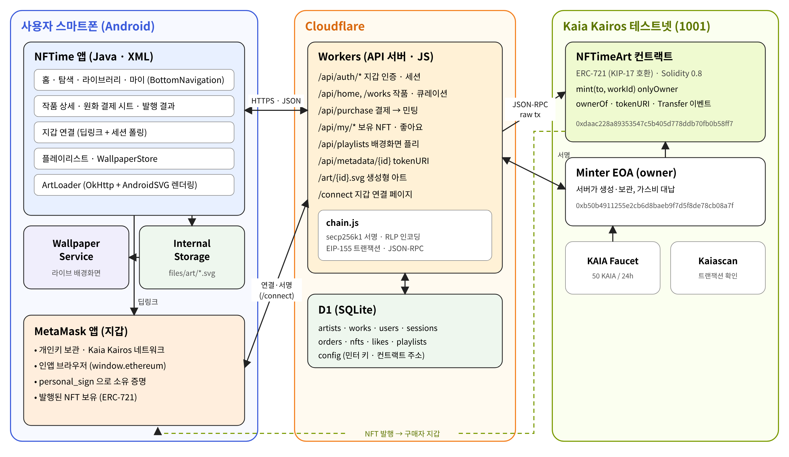
그림 1. 전체 시스템 구성
시스템은 [그림 1]과 같이 사용자 스마트폰(NFTime 앱, MetaMask 앱), Cloudflare(Workers API 서버, D1 데이터베이스), Kaia Kairos 테스트넷(NFT 컨트랙트, 민터 계정)의 세 영역으로 구성됩니다. NFTime 앱은 모든 데이터를 HTTPS 기반 REST API로 서버와 주고받으며, 지갑 연결이 필요할 때만 딥링크로 MetaMask 앱을 호출합니다. 서버는 JSON-RPC로 Kaia 노드와 통신하여 트랜잭션을 전송하고 결과를 조회합니다. 민터 계정의 개인키는 서버에서 최초 1회 생성되어 D1에 보관되며, 외부로 노출되는 API는 존재하지 않습니다.
3.1. 주요 기능 – 지갑 연결 Process (App2App)
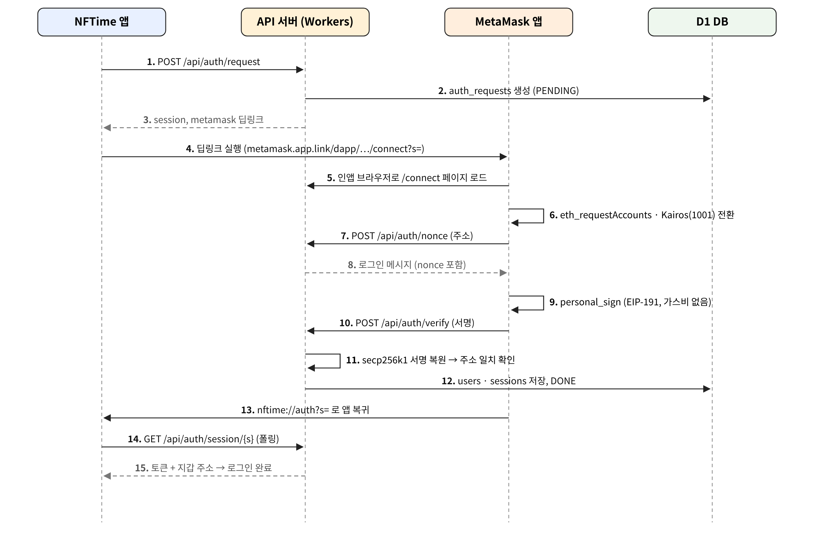
그림 2. 지갑 연결(App2App) Process
[그림 2]는 지갑 연결 과정을 나타냅니다. 앱은 먼저 서버에 인증 세션을 요청하고(1~3), 서버가 돌려준 MetaMask 딥링크로 지갑 앱을 실행합니다(4). MetaMask는 자신의 인앱 브라우저에서 서버의 /connect 페이지를 열고(5), 사용자의 승인을 받아 계정을 연결한 뒤 Kaia Kairos 네트워크로 전환합니다(6). 이때 네트워크가 등록되어 있지 않으면 wallet_addEthereumChain으로 자동 추가합니다. 페이지는 서버로부터 nonce가 포함된 로그인 메시지를 받아(7~8) personal_sign으로 서명하고(9), 서명을 서버로 전송합니다(10). 서버는 서명으로부터 주소를 복원하여 검증한 뒤 세션 토큰을 발급합니다(11~12). 마지막으로 페이지는 nftime:// 스킴으로 앱을 다시 열고(13), 앱은 세션 상태를 조회하여 로그인을 완료합니다(14~15). 앱으로의 자동 복귀가 실패하더라도 앱이 다시 화면에 나타날 때 세션을 폴링하므로 로그인이 누락되지 않습니다. 이는 제안서의 Klip App2App(요청 → 지갑 앱 인증 → 결과 조회) 구조와 동일한 흐름입니다.
3.2. 주요 기능 – 원화 결제 및 NFT 발행 Process
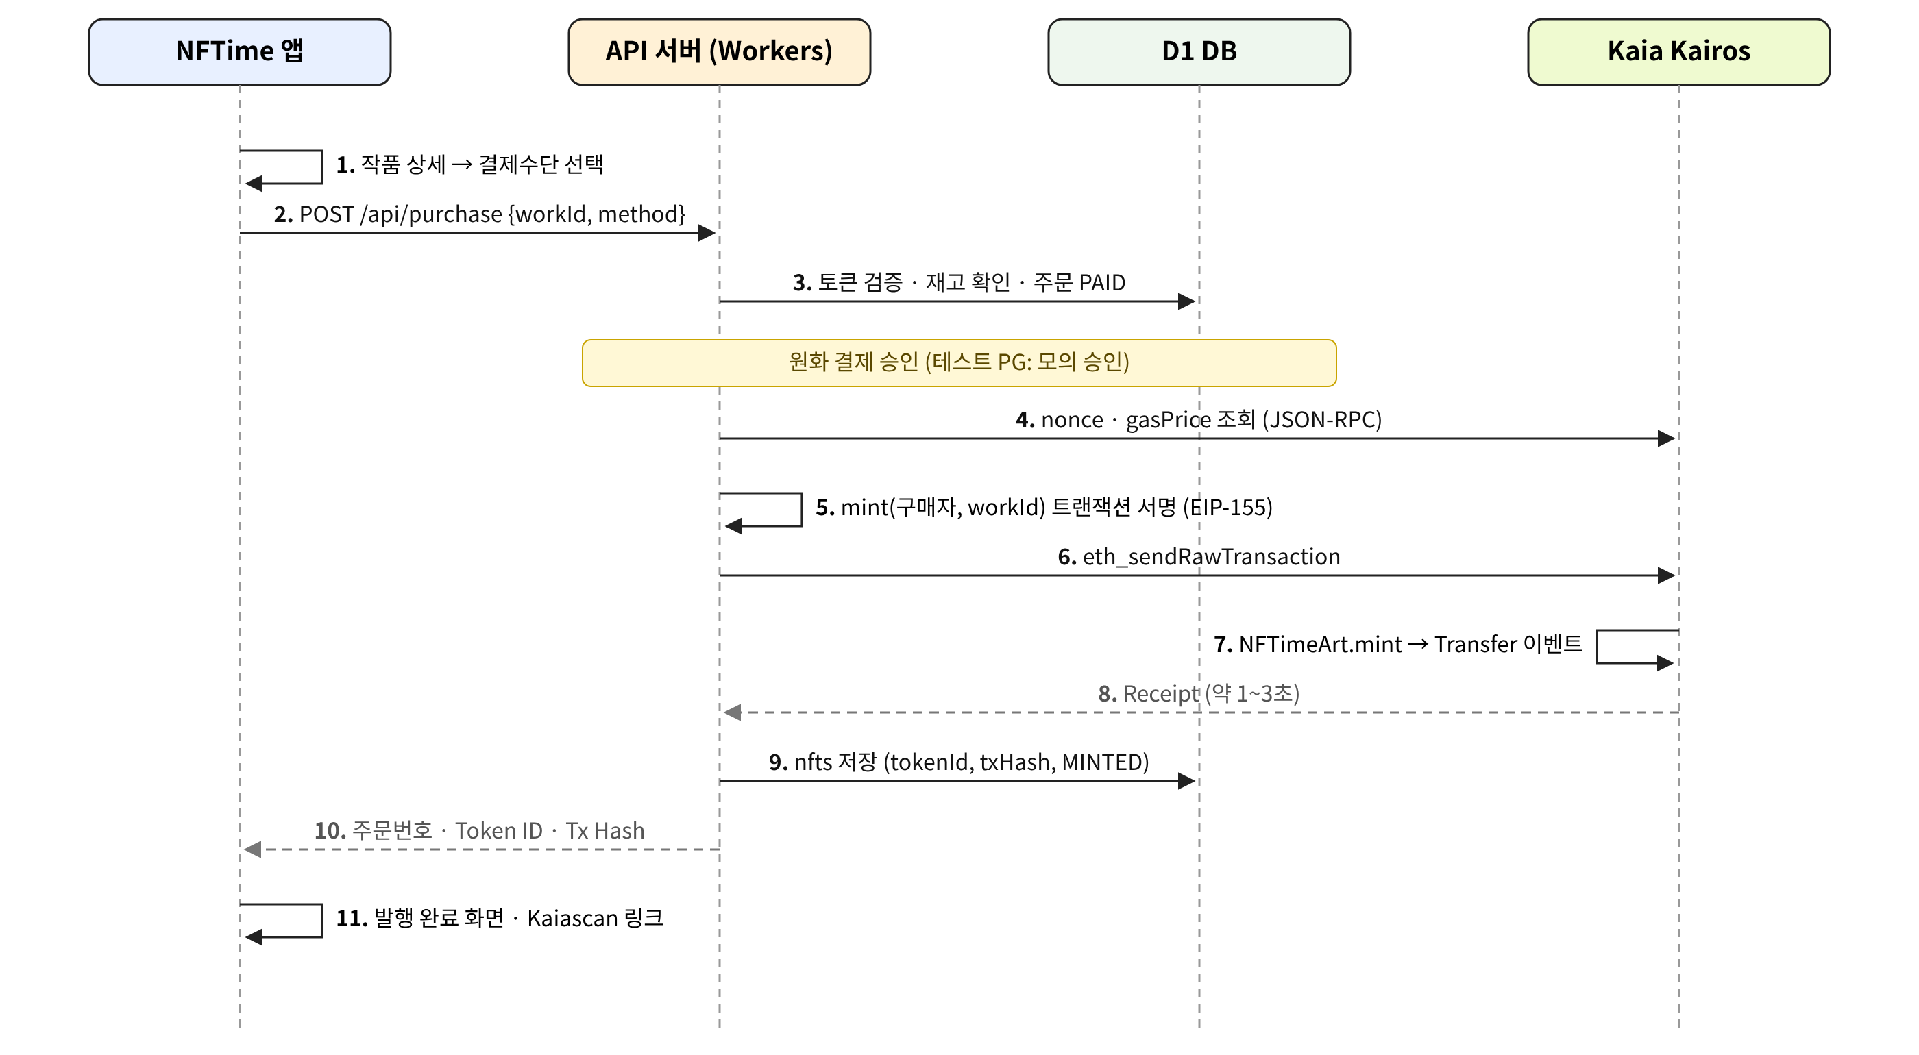
그림 3. 원화 결제 및 NFT 발행 Process
[그림 3]은 작품 구매 과정입니다. 사용자가 작품 상세 화면에서 결제 수단을 선택하고 결제하면(1~2), 서버는 세션 토큰과 에디션 재고를 확인하고 주문을 결제 완료(PAID) 상태로 기록합니다(3). 본 테스트 버전에서는 실제 PG사 대신 모의 승인으로 결제를 처리합니다. 이어서 서버는 Kaia 노드에서 민터 계정의 nonce와 가스 가격을 조회하고(4), mint(구매자 주소, 작품 ID) 호출 데이터를 담은 트랜잭션을 EIP-155 방식으로 서명하여(5) 전송합니다(6). 컨트랙트는 구매자에게 새 토큰을 발행하고 Transfer 이벤트를 남기며(7), 서버는 영수증(Receipt)의 이벤트 로그에서 tokenId를 추출하여(8) 발행 기록을 저장한 뒤(9) 결과를 앱에 반환합니다(10). 앱은 주문번호, Token ID, 트랜잭션 해시와 함께 Kaiascan 확인 링크를 보여줍니다(11). 네트워크 지연 등으로 영수증이 늦게 도착하면 PENDING 상태로 저장했다가, 사용자가 보유 목록을 조회할 때 다시 확인하여 상태를 갱신합니다.
3.3. 주요 기능 – Live Wallpaper Setting Process
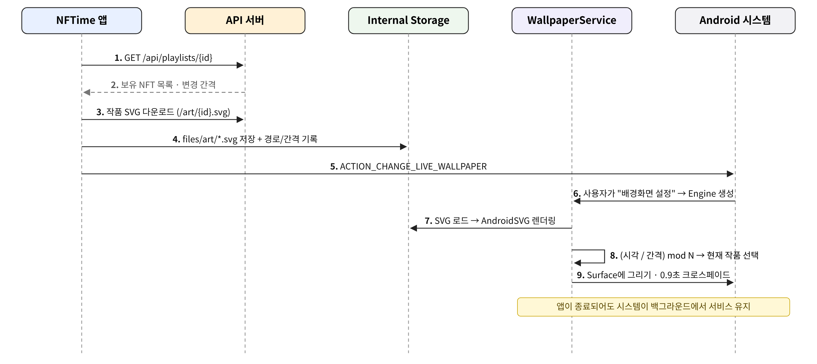
그림 4. 라이브 배경화면 설정 Process
[그림 4]는 라이브 배경화면 설정 과정입니다. 사용자가 작품 상세 또는 플레이리스트 화면에서 재생 버튼을 누르면, 앱은 플레이리스트의 작품 목록과 변경 간격을 불러와(1~2) 각 작품 이미지를 다운로드하고(3) 앱의 Internal Storage에 저장한 뒤 파일 경로와 간격을 기록합니다(4). 이어서 시스템의 라이브 배경화면 설정 화면을 호출하고(5), 사용자가 “배경화면 설정”을 누르면 시스템이 NftWallpaperService의 Engine을 생성합니다(6). Engine은 저장된 이미지를 디코딩하고(7), (현재 시각 ÷ 변경 간격) mod 작품 수로 현재 보여줄 작품을 결정하여(8) 화면 비율에 맞게 잘라 그리며, 작품이 바뀔 때는 0.9초 동안 크로스페이드로 전환합니다(9). 이미 NFTime 배경화면이 적용된 상태라면 설정 화면 없이 저장 정보만 갱신되고, 서비스가 SharedPreferences 변경을 감지하여 즉시 새 플레이리스트로 전환합니다.
3.4. 데이터 모델
표 2. D1 데이터베이스 테이블 구성
테이블 | 주요 컬럼 | 설명
artists | id, name, bio, followers | 아티스트 정보
works | id, artist_id, title, style, seed, price, edition | 판매 작품(에디션 수량, 원화 가격)
users | address, nickname, wallet | 지갑 주소를 식별자로 하는 사용자
auth_requests | id, nonce, address, status, token | 지갑 연결 세션(App2App 요청)
sessions | token, address | 로그인 세션 토큰
orders | id, address, work_id, amount, method, status | 원화 결제 주문
nfts | id, token_id, work_id, owner, tx_hash, status | 온체인 발행 기록
likes | address, work_id | 좋아요
playlists / playlist_items | name, interval_min / nft_id, position | 배경화면 플레이리스트
config | key, value | 민터 키, 컨트랙트 주소 등 설정

3.5. API 명세
표 3. 주요 REST API
Method | Path | 인증 | 설명
POST | /api/auth/request | - | 지갑 연결 세션 생성, MetaMask 딥링크 반환
POST | /api/auth/nonce · /verify | - | 로그인 메시지 발급 · 서명 검증
GET | /api/auth/session/{id} | - | 세션 상태 조회(앱 폴링)
GET | /api/home · /api/works | - | 큐레이션, 신규·인기 작품, 검색/필터
GET | /api/works/{id} · /api/artists/{id} | 선택 | 작품 상세(보유·좋아요 여부), 아티스트
POST | /api/purchase | 필수 | 원화 결제 승인 → NFT 발행
GET | /api/my/nfts · /api/my/likes | 필수 | 보유 NFT, 좋아요 목록
GET/POST/PUT/DELETE | /api/playlists[/{id}[/items]] | 필수 | 플레이리스트 CRUD, 작품 추가·삭제
GET | /api/metadata/{tokenId} | - | ERC-721 tokenURI 메타데이터
GET | /art/{id}.jpg · .svg | - | 작품 이미지(생성형 아트)
GET | /connect | - | MetaMask 인앱 브라우저용 지갑 연결 페이지

3.6. 설계 제약 (Practical Constraints)
표 4. 설계 제약과 대응
구분 | 제약 사항 | 대응
보안 | 민터 개인키 유출 시 임의 발행 가능 | 키는 서버에서만 생성·보관하고 조회 API 미제공, mint는 onlyOwner로 제한, 로그인 메시지에 일회용 nonce 포함
비용 | 발행마다 가스비 발생 | 서비스가 가스비 부담, 실측 건당 약 0.00175 KAIA로 50 KAIA로 약 2.8만 건 발행 가능
성능 | Workers 무료 플랜의 요청당 CPU 시간 제한 | secp256k1 사전 계산을 isolate 초기화 시점에 수행하여 요청 처리 중 CPU 사용 최소화
호환성 | 지갑 앱 미설치 사용자, 다양한 기기 | MetaMask 미설치 시 설치 안내, Android 8.0(API 26) 이상 지원, 테스트 계정 둘러보기 제공
렌더링 | 모바일 SVG 렌더러의 그라데이션 미지원 | 생성형 SVG 원본을 1080×1920 JPEG로 사전 렌더링하여 제공(엣지 캐시)
표준 | 지갑·탐색기·마켓 호환 | ERC-721(KIP-17 호환), EIP-191, EIP-155 표준 준수

■ 구현 및 결과분석
1. 개발 환경
표 5. 개발 환경
구분 | 내용
Android | Android Gradle Plugin 8.5.2, Gradle 8.9, compileSdk/targetSdk 34, minSdk 26, Java 8 (JDK 17로 빌드)
Android 라이브러리 | AppCompat 1.7.0, Material 1.12.0, RecyclerView 1.3.2, SwipeRefreshLayout 1.1.0, OkHttp 4.12.0, AndroidSVG 1.4
서버 | Cloudflare Workers (compatibility date 2025-09-01), D1, esbuild, @noble/curves 1.4, @noble/hashes 1.4
스마트 컨트랙트 | Solidity 0.8.24 (solc-js, optimizer 200 runs, EVM london), OpenZeppelin Contracts 5.0.2
블록체인 | Kaia Kairos 테스트넷 (Chain ID 1001), 공개 RPC 노드, Kaiascan
지갑 | MetaMask 모바일 (Android)
CI / 배포 | GitHub Actions: APK 빌드 · 릴리스, Android 에뮬레이터(Pixel 6, API 34) 화면 자동 촬영
저장소 | https://github.com/seokhunkang14-dev/skku-report

2. 스마트 컨트랙트 구현 및 배포
NFTimeArt 컨트랙트는 ERC721과 Ownable을 상속하며, owner만 호출 가능한 mint(to, workId) 함수로 구매자 주소에 순차 tokenId를 발행합니다. 이때 어떤 작품의 에디션인지 추적할 수 있도록 ArtMinted(to, tokenId, workId) 이벤트를 함께 남깁니다. tokenURI의 baseURI는 배포 시 서버의 메타데이터 API 주소로 지정하였습니다. 컴파일은 solc-js로 수행하고, 배포 역시 서버의 민터 계정이 직접 서명한 트랜잭션으로 진행하였습니다. 배포 결과는 [표 6]과 같습니다.
표 6. Kaia Kairos 테스트넷 배포 정보
항목 | 값
NFT 컨트랙트 | 0xdaac228a89353547c5b405d778ddb70fb0b58ff7
배포 트랜잭션 | 0xf80d803825002ffb5686faad94070f1e31d9bf35bec3515368eca6f55ec0710a
배포 가스 사용량 | 1,259,504 gas (약 0.0346 KAIA)
민터(owner) 계정 | 0xb50b4911255e2cb6d8baeb9f7d5f8de78cb08a7f
초기 자금 | KAIA Faucet 1회 (50 KAIA)
토큰 이름 / 심볼 | NFTime Art / NFTIME

3. 서버 API 구현
서버는 Cloudflare Workers의 fetch 핸들러 하나로 라우팅을 처리하며, 다음과 같은 모듈로 구성됩니다.
- index.js: 라우팅과 비즈니스 로직(인증, 작품 조회, 구매·민팅, 보유 NFT, 좋아요, 플레이리스트, 메타데이터, 초기 설정).
- chain.js: 민터 키 생성, secp256k1 서명·복원, RLP 인코딩, EIP-155 트랜잭션 서명, JSON-RPC 호출, ABI 인코딩.
- pages.js: MetaMask 인앱 브라우저에서 열리는 /connect 지갑 연결 페이지와 서버 소개 페이지.
- art.js: 작품별 style·seed·palette로 결정론적으로 그려지는 생성형 SVG 아트(빛, 파도, 기하학, 풍경, 흐름, 원 6종).
- contract.js: 컴파일된 컨트랙트 바이트코드와 ABI. schema.sql·seed.sql: D1 스키마와 초기 데이터(아티스트 4명, 작품 12점).
일반적인 web3 라이브러리는 번들 크기가 커서 Workers 환경에 부담이 되므로, 트랜잭션 직렬화(RLP)와 서명을 약 150줄의 코드로 직접 구현하였습니다. 구현의 정확성은 동일한 키로 서명한 결과를 이더리움 표준 라이브러리(ethers.js)로 역파싱하여 서명자 주소, 체인 ID, nonce, 호출 데이터가 모두 일치하는지 검증하였습니다. 또한 민터 키와 컨트랙트 배포는 /admin/init, /admin/deploy를 최초 1회 호출하여 서버 스스로 수행하도록 하였으며, 두 엔드포인트 모두 이미 설정된 경우 아무 작업도 하지 않도록 멱등적으로 설계하였습니다.
배포는 Cloudflare 대시보드의 API를 이용해 D1 데이터베이스 생성, 스키마·시드 적용, Worker 스크립트 업로드와 D1 바인딩, workers.dev 서브도메인 활성화 순으로 진행하였고, 서비스 주소는 https://nftime.nftime-skku.workers.dev 입니다.
4. 클라이언트 모바일 애플리케이션 구현
애플리케이션의 패키지 구조는 다음과 같습니다. 화면(Activity/Fragment)과 레이아웃(res/layout의 XML)을 1:1로 대응시키고, 네트워크·이미지·세션처럼 여러 화면에서 반복되는 기능은 core 패키지로 분리하였습니다.
- core: Api(OkHttp 기반 REST 클라이언트), Session(토큰·지갑 주소 저장), ArtLoader(이미지 다운로드·내부 저장소 캐시·메모리 LRU 캐시), WorkAdapter·RowAdapter(목록), Fmt(가격·주소 표시).
- ui: HomeFragment(오늘의 큐레이션, 신규·인기 작품, 아티스트), DiscoverFragment(검색, 스타일 필터, 그리드), LibraryFragment(플레이리스트·보유 NFT·좋아요 탭), MyFragment(지갑·네트워크 정보).
- Activity: OnboardingActivity(지갑 연결, 딥링크 수신, 세션 폴링), MainActivity(하단 탭), WorkDetailActivity(작품 상세, 결제 시트, 배경화면·리스트 담기), MintResultActivity(발행 결과), ArtistActivity, PlaylistActivity.
- wallpaper: WallpaperStore(작품 다운로드·저장, 라이브 배경화면 호출), NftWallpaperService(Engine 렌더링, 간격별 전환, 크로스페이드).
앱은 GitHub Actions에서 main 브랜치에 커밋될 때마다 자동으로 빌드되어 GitHub Releases에 APK(NFTime-1.0.0.apk)로 배포됩니다. 또한 Android 에뮬레이터(Pixel 6, API 34)를 실행하여 테스트 계정 생성, 실제 테스트넷 구매·민팅, 플레이리스트 구성, 화면 이동, 배경화면 적용을 adb 명령으로 자동 수행하면서 주요 화면을 촬영하도록 구성하였습니다. 아래의 실행 화면은 모두 이 자동화로 촬영한 결과입니다.
5. 화면 구성
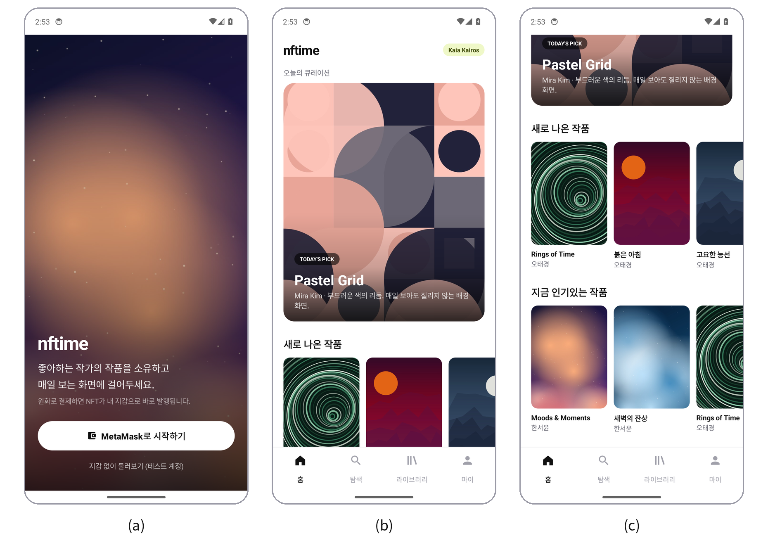
그림 5. (a) 온보딩·지갑 연결 (b) 홈 – 오늘의 큐레이션 (c) 홈 – 신규·인기 작품, 아티스트
사용자는 온보딩 화면에서 “MetaMask로 시작하기”를 눌러 지갑을 연결합니다(a). 지갑이 없는 사용자도 서비스를 경험할 수 있도록 테스트 계정 둘러보기를 제공합니다. 홈 화면은 매일 바뀌는 오늘의 큐레이션 작품을 크게 보여주고(b), 아래로 새로 나온 작품, 지금 인기있는 작품, 아티스트 목록을 가로 스크롤로 제공합니다(c).
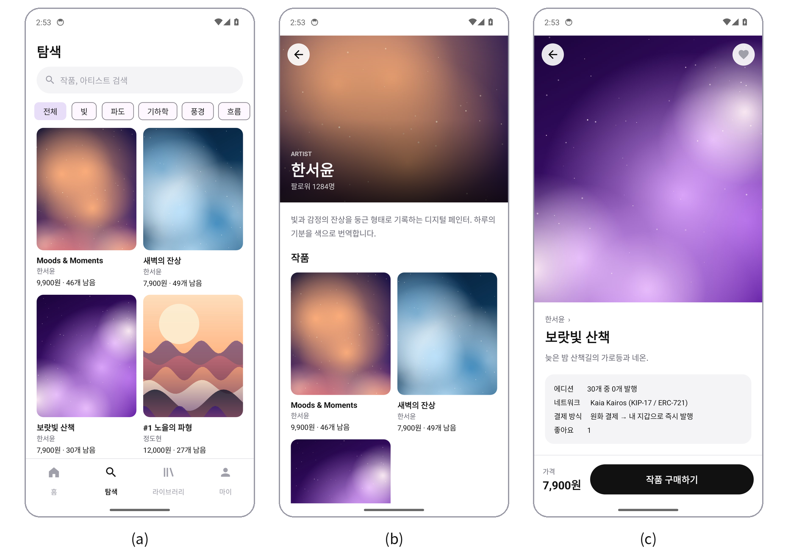
그림 6. (a) 탐색 – 검색·스타일 필터 (b) 아티스트 페이지 (c) 작품 상세
탐색 화면에서는 작품명·아티스트 검색과 스타일 필터로 작품을 찾을 수 있으며, 각 작품의 가격과 남은 에디션 수량이 표시됩니다(a). 아티스트 페이지에서는 작가 소개와 작품 목록을 볼 수 있습니다(b). 작품 상세 화면은 작품 이미지, 설명, 에디션 발행 현황, 네트워크, 결제 방식 정보를 보여주며 하단에서 바로 구매할 수 있습니다(c).
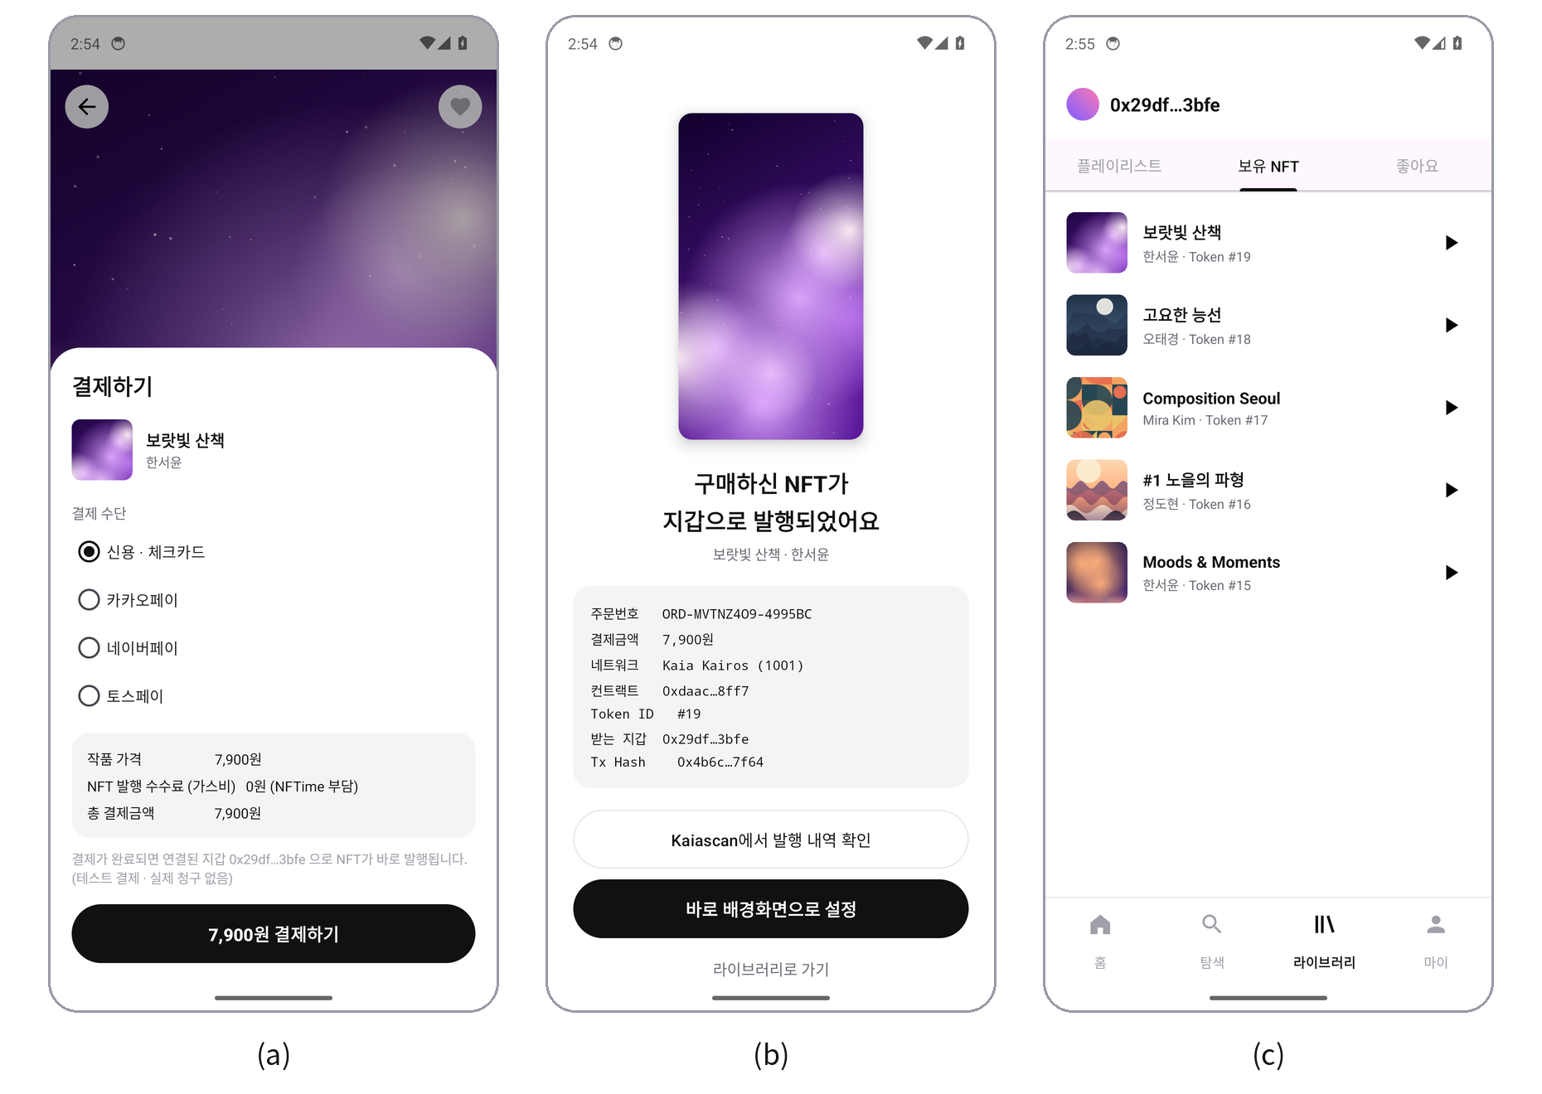
그림 7. (a) 원화 결제 시트 (b) NFT 발행 완료 (c) 라이브러리 – 보유 NFT
“작품 구매하기”를 누르면 결제 시트가 열리고, 결제 수단(신용·체크카드, 카카오페이, 네이버페이, 토스페이)과 결제 금액을 확인합니다. NFT 발행 수수료(가스비)는 0원으로 표시되며 서비스가 부담합니다(a). 결제하면 결제 승인과 Kaia 네트워크 발행이 진행되고, 약 2초 뒤 완료 화면에서 주문번호, 컨트랙트, Token ID, 받는 지갑, 트랜잭션 해시를 확인하고 Kaiascan으로 이동하거나 바로 배경화면으로 설정할 수 있습니다(b). 발행된 작품은 곧바로 라이브러리의 보유 NFT 목록에 Token ID와 함께 나타나며, 각 작품을 바로 배경화면으로 적용할 수 있습니다(c).
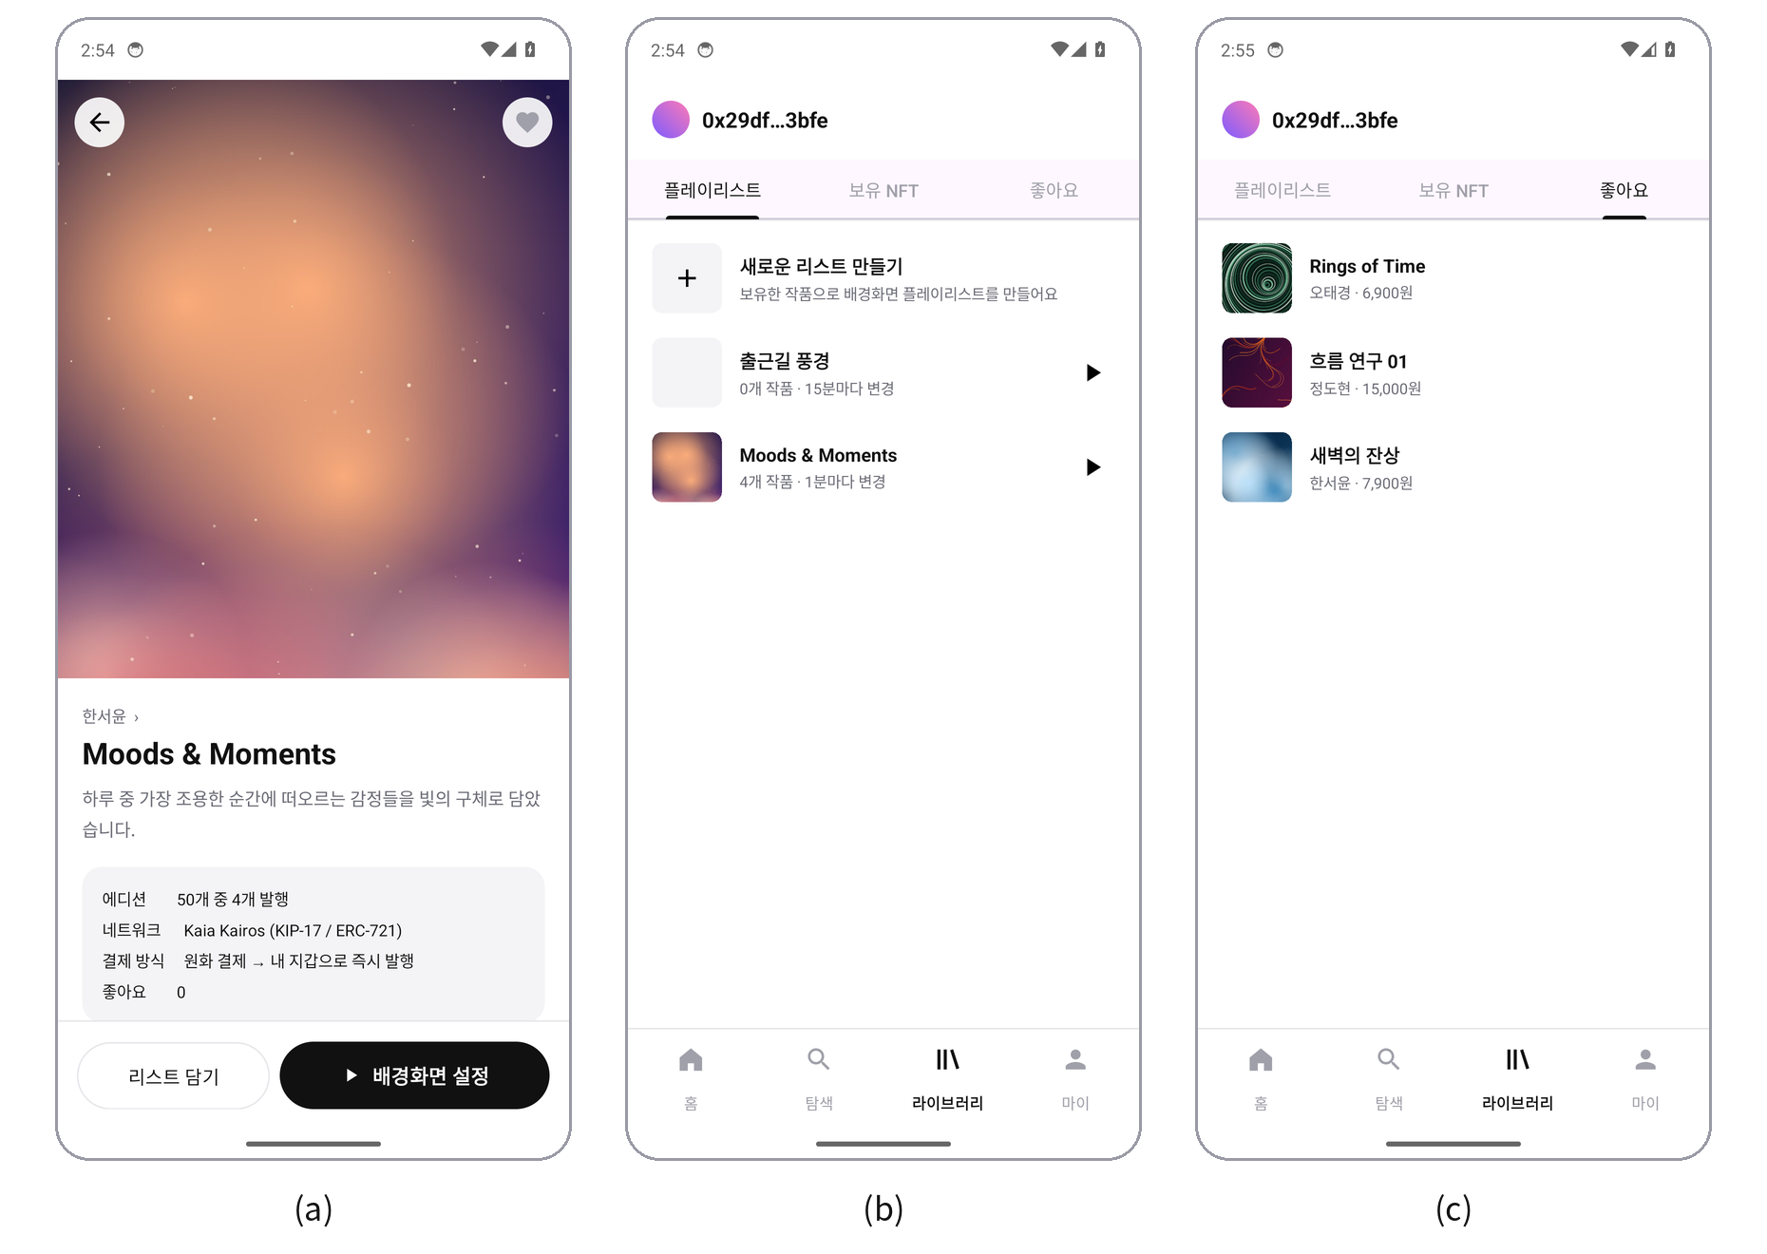
그림 8. (a) 보유 작품 상세 (b) 라이브러리 – 플레이리스트 (c) 라이브러리 – 좋아요
이미 보유한 작품의 상세 화면에서는 구매 버튼 대신 “리스트 담기”와 “배경화면 설정” 버튼이 나타납니다(a). 라이브러리 탭에서는 플레이리스트를 만들고 재생할 수 있으며(b), 좋아요한 작품을 모아 보고 다시 상세 화면으로 이동할 수 있습니다(c).
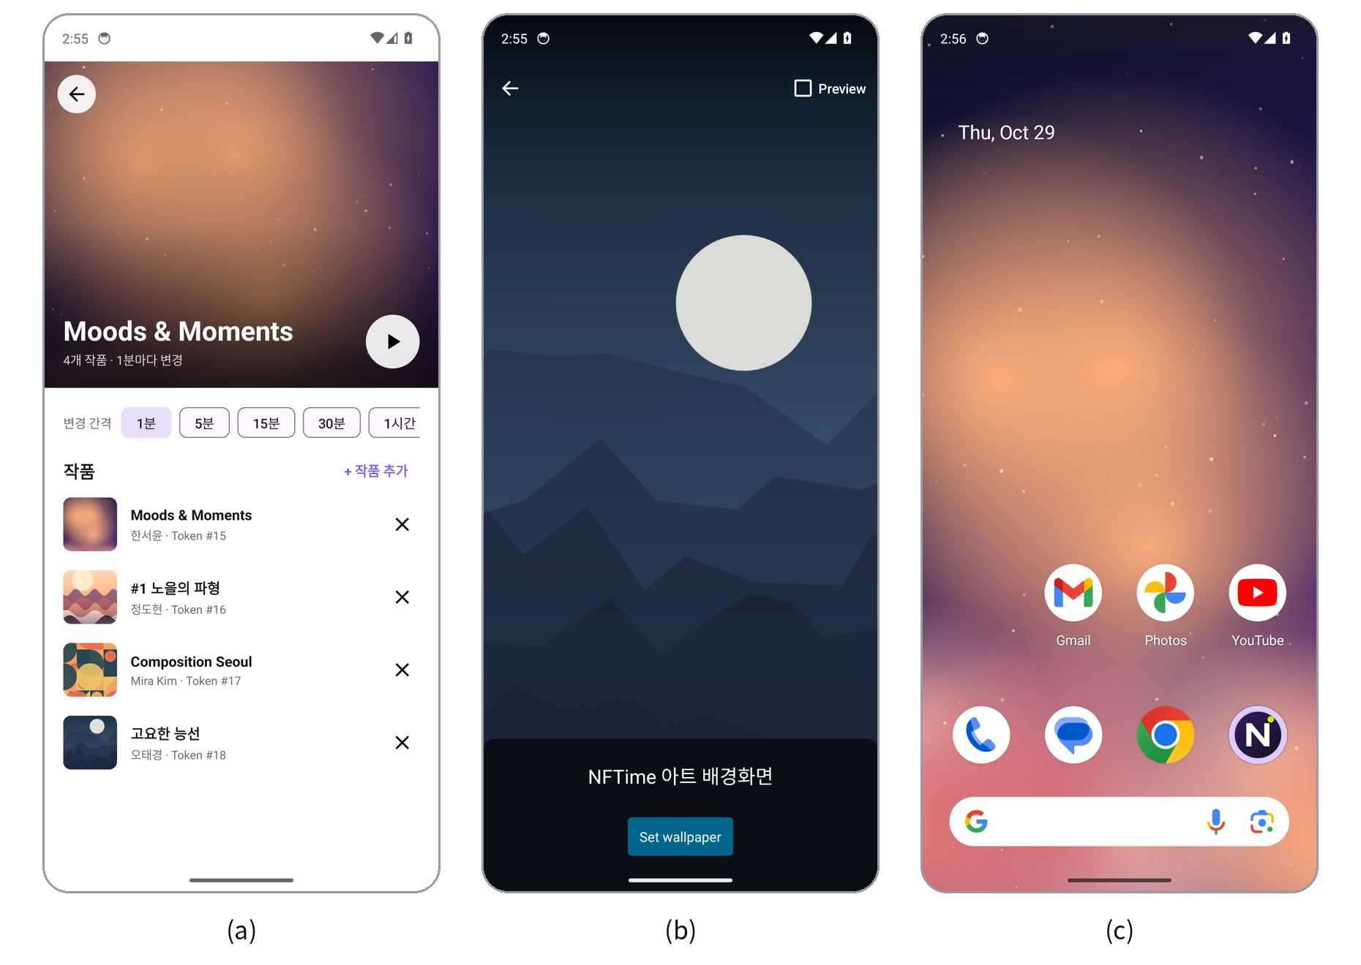
그림 9. (a) 플레이리스트 상세 (b) 라이브 배경화면 미리보기 (c) 배경화면이 적용된 홈 화면
플레이리스트 상세 화면에서 작품을 추가·삭제하고 변경 간격(1분~1시간)을 선택합니다(a). 재생 버튼을 누르면 작품이 내부 저장소에 저장된 뒤 시스템의 라이브 배경화면 미리보기가 열리고(b), 적용하면 앱을 종료한 상태에서도 홈 화면 배경으로 작품이 표시되며 설정한 간격마다 다음 작품으로 전환됩니다(c).
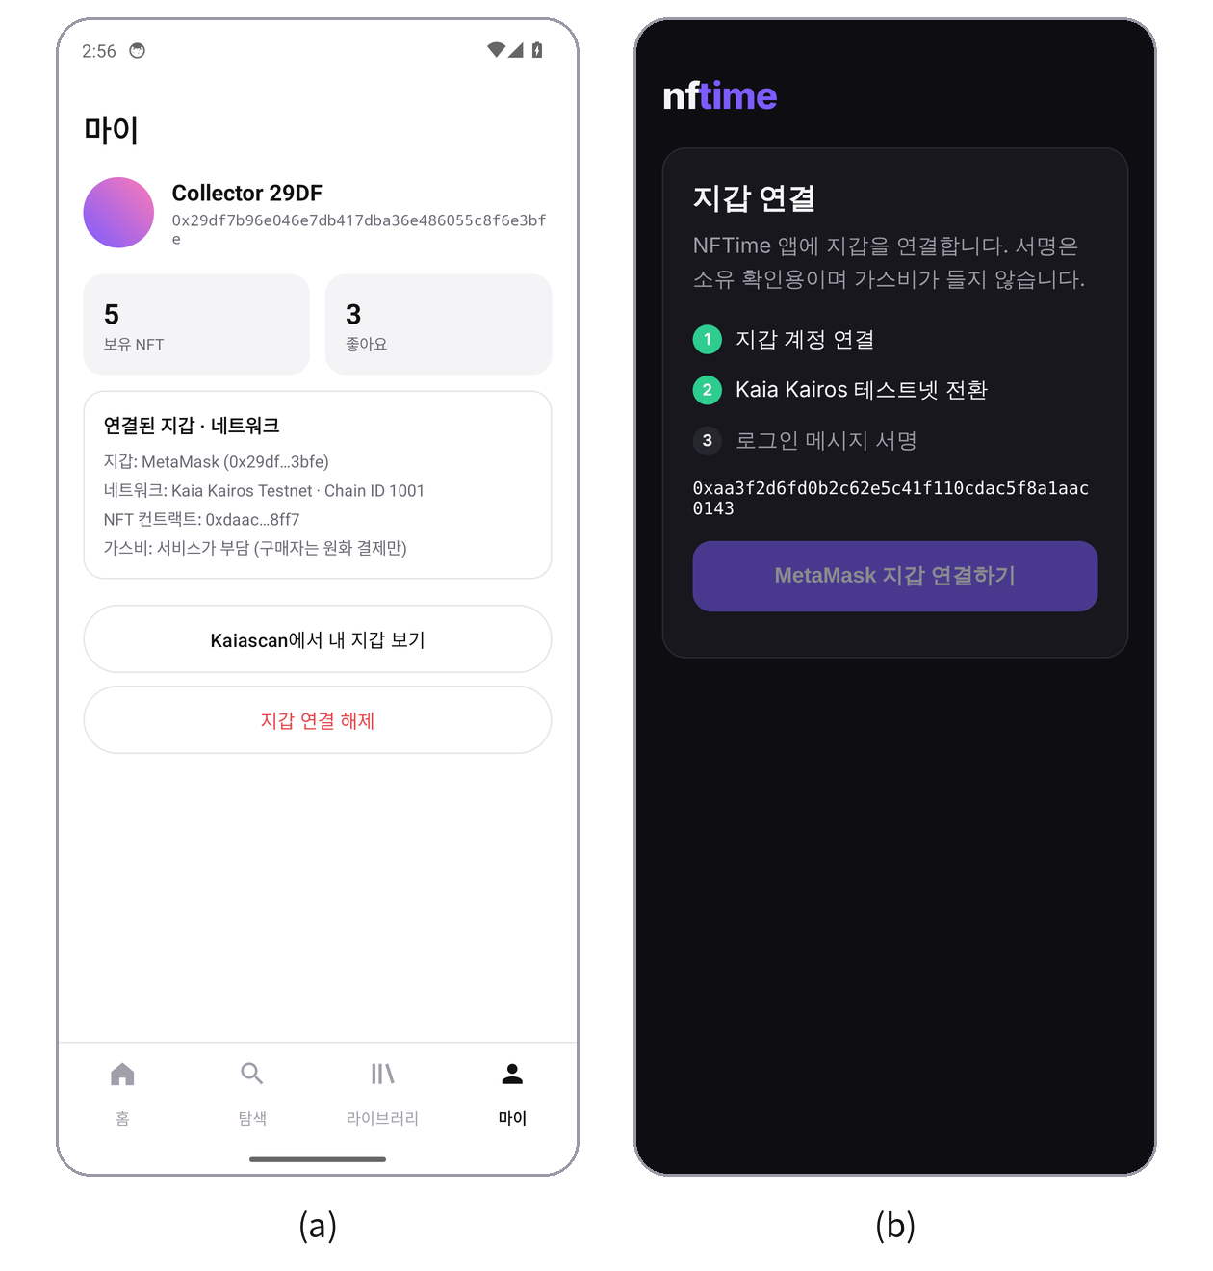
그림 10. (a) 마이 페이지 (b) MetaMask 인앱 브라우저의 지갑 연결 페이지
마이 페이지에서는 연결된 지갑 주소, 보유 NFT·좋아요 수, 네트워크와 컨트랙트 정보를 확인하고 Kaiascan에서 내 지갑을 조회할 수 있습니다(a). (b)는 MetaMask 앱 안에서 열리는 지갑 연결 페이지로, 계정 연결·네트워크 전환·서명의 세 단계 진행 상황을 보여줍니다.
6. 결과 분석
6.1. 기능 검증
표 7. 목표 기능 대비 구현 결과
목표 | 구현 내용 | 검증 결과
지갑 생성·연동 간소화 | MetaMask 딥링크 App2App 연결, Kairos 네트워크 자동 추가·전환, EIP-191 서명 로그인 | 서명 검증·세션 발급 동작 확인, 가스비 0
원화 결제로 NFT 구매 | 결제 수단 선택 → 결제 승인 → 서버 민터의 직접 민팅 | 테스트넷 발행 성공(Token #1~), 구매자 KAIA 불필요
발행 검증 가능성 | Token ID·Tx Hash 표시, Kaiascan 링크, ERC-721 메타데이터 | Kaiascan에서 Success 및 NFT 전송 확인 [그림 11]
감상 유틸리티 | WallpaperService 라이브 배경화면, 플레이리스트·간격 설정, 크로스페이드 | 에뮬레이터에서 적용·전환 확인 [그림 9]
탐색·커뮤니티 기반 | 큐레이션, 검색·필터, 아티스트 페이지, 좋아요 | 18개 화면 자동 촬영으로 동작 확인

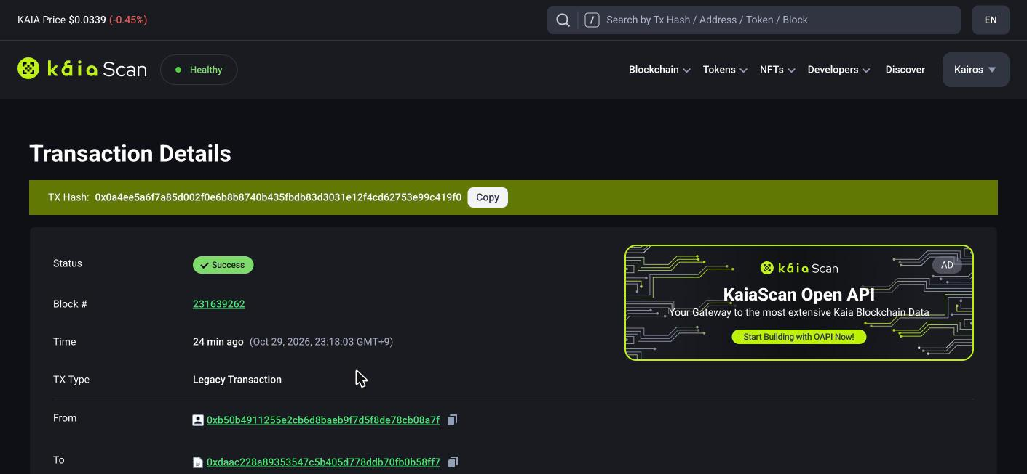
그림 11. Kaiascan에서 확인한 NFT 발행 트랜잭션 (민터 → NFTimeArt 컨트랙트)
6.2. 성능 – 결제 요청부터 발행 완료까지의 시간
결제 API 호출부터 트랜잭션 영수증을 받아 응답이 돌아올 때까지의 시간을 6회 측정하였습니다. 측정은 서버와 동일한 환경의 웹 클라이언트에서 수행하였으며, 결과는 [표 8]과 같습니다.
표 8. 결제·발행 소요 시간 측정 결과 (Kaia Kairos)
회차 | 1 | 2 | 3 | 4 | 5 | 6 | 평균
소요 시간(ms) | 2,425 | 2,291 | 1,432 | 1,445 | 2,189 | 2,206 | 1,998

평균 약 2.0초, 최대 2.4초로, Kaia의 약 1초 블록 생성 주기에 서버의 nonce·가스 가격 조회와 영수증 폴링 시간이 더해진 수준입니다. 이는 일반적인 간편결제 승인 시간과 비슷한 수준으로, 사용자는 결제 완료와 거의 동시에 자신의 지갑에서 NFT를 확인할 수 있습니다. 블록 주기가 약 12초인 이더리움 메인넷을 사용했다면 최소 수십 초의 대기가 필요했을 것이므로, 빠른 완결성을 가진 Kaia 네트워크 선택이 사용자 경험에 직접적인 영향을 준다는 것을 확인할 수 있었습니다.
6.3. 비용 – 가스 사용량
표 9. 트랜잭션별 가스 사용량과 비용 (gas price 27.5 Gkei)
트랜잭션 | 가스 사용량 | 비용(KAIA) | 비고
컨트랙트 배포 | 1,259,504 | 0.0346 | 최초 1회
NFT 발행 (해당 지갑의 첫 NFT) | 80,783 | 0.00222 | 잔고 저장 슬롯 초기화 포함
NFT 발행 (이후) | 63,683 | 0.00175 | 일반적인 발행 비용

일반적인 발행 1건의 비용은 약 0.00175 KAIA로, faucet 1회 지급량인 50 KAIA로 약 28,500건의 발행이 가능합니다. 실제로 컨트랙트 배포와 약 20건의 발행(Token #1~#19 등)을 수행한 이후에도 민터 계정의 잔액은 약 49.9 KAIA로 유지되었습니다. 메인넷에서도 가스 가격이 비슷한 수준이라면 발행 비용은 작품 가격(5,900원~15,000원)에 비해 매우 작아, 서비스가 가스비를 부담하는 원화 결제 모델이 경제적으로 충분히 성립함을 알 수 있습니다.
6.4. 한계 및 개선 방향
- 실제 결제 연동: 현재는 결제 수단 선택 후 모의 승인으로 처리합니다. 실 서비스에서는 PG사(토스페이먼츠 등) 결제 승인 API의 서버 측 검증 후에만 발행하도록 연동해야 합니다.
- 키 관리: 민터 개인키를 데이터베이스에 보관하는 방식은 테스트용입니다. 운영 환경에서는 KMS/HSM 또는 서명 전용 서비스로 분리하고, 발행 한도와 모니터링을 두어야 합니다.
- 지갑 진입 장벽: MetaMask 설치와 지갑 생성은 여전히 필요합니다. 향후 소셜 로그인 기반 임베디드 지갑이나 계정 추상화(Account Abstraction)를 도입하면 지갑 설치 없이도 시작할 수 있습니다.
- 메타데이터 영속성: 작품 이미지와 메타데이터를 서버에서 제공하므로, IPFS 등 분산 저장소에 함께 고정(pin)하여 서비스가 중단되더라도 작품이 보존되도록 개선할 수 있습니다.
- 플랫폼 확장: iOS는 서드파티 라이브 배경화면을 지원하지 않으므로 위젯·잠금화면 등 대안 유틸리티가 필요하며, 커뮤니티·컬렉션 기능으로 작가와 팬의 연결을 확장할 계획입니다.

■ 결론 및 소감
본 작품은 NFT 아트 시장의 대중화를 촉진하기 위한 모바일 애플리케이션 개발을 목표로 하였습니다. 기존 아트 플랫폼의 주요 페인 포인트였던 지갑 생성·연동의 복잡성, 암호화폐 결제의 어려움, NFT 구매 후의 활용 부족 문제를 해결하기 위해 지갑 앱과의 App2App 연결과 서명 로그인, 원화 결제 후 서비스가 대신 발행하는 구조, 그리고 Android 라이브 배경화면을 활용한 감상 유틸리티를 구현했습니다. 그 결과 사용자는 암호화폐를 한 번도 다루지 않고도 약 2초 만에 자신의 지갑으로 NFT를 받고, 그 작품을 매일 보는 스마트폰 화면에 걸어둘 수 있게 되었습니다.
이 프로젝트는 2022년 2학기에 시작해 2026년에 마무리되었습니다. 그 사이 블록체인 생태계는 많이 바뀌었습니다. 제안서의 핵심이었던 Klaytn은 Kaia로 통합되었고, 처음 설계의 중심에 두었던 Klip App2App 연동도 그대로 사용하기 어려워졌습니다. 처음에는 설계의 큰 축이 사라진 것 같아 막막했지만, 다시 들여다보니 제가 정말 지키고 싶었던 것은 특정 지갑이 아니라 “사용자가 익숙한 앱을 오가며 자연스럽게 지갑을 연결하는 경험”이었습니다. 그래서 요청 → 지갑 앱 인증 → 결과 조회로 이어지는 App2App 구조는 그대로 유지한 채 지갑을 MetaMask로, 네트워크를 Kaia로 바꾸었고, 덕분에 설계 문서의 흐름도 대부분 그대로 살릴 수 있었습니다. 특정 서비스에 의존하는 부분과 서비스의 본질을 구분해서 설계하는 것이 얼마나 중요한지 몸으로 배운 경험이었습니다.
서버를 Cloudflare Workers 기반의 서버리스 구조로 옮긴 것도 큰 배움이었습니다. 처음에는 익숙한 Go와 EC2를 그대로 쓰려 했지만, 시연과 테스트를 위한 서비스에 서버를 계속 유지·관리하는 비용이 오히려 부담이라는 것을 깨달았습니다. 서버리스 환경에서는 요청당 CPU 시간과 번들 크기에 제약이 있어 무거운 web3 라이브러리를 쓸 수 없었고, 이 때문에 RLP 인코딩과 EIP-155 서명을 직접 구현하게 되었습니다. 바이트 단위로 트랜잭션을 조립하고, 서명한 결과를 표준 라이브러리로 다시 풀어 서명자 주소가 정확히 일치하는 것을 확인했을 때, 그리고 그 트랜잭션이 실제 Kaiascan에 “Success”로 찍힌 것을 보았을 때가 이 프로젝트에서 가장 짜릿한 순간이었습니다. 라이브러리 뒤에 숨어 있던 원리를 직접 다뤄 본 덕분에 블록체인에 대한 이해가 훨씬 깊어졌습니다.
예상하지 못한 문제도 많았습니다. 생성형 아트를 SVG로 만들었는데 브라우저에서는 아름답게 보이던 그림이 Android에서는 그라데이션이 빠진 채 어둡게 렌더링되었고, 원인을 추적한 끝에 모바일 SVG 렌더러의 지원 범위 차이라는 것을 알아내어 서버에서 미리 렌더링한 이미지를 제공하는 방식으로 해결했습니다. 또한 에뮬레이터 화면 자동 촬영을 구성하면서 시스템 팝업이 화면을 가리는 문제를 처리하는 등, “내 컴퓨터에서는 되는” 수준을 넘어 다른 환경에서도 똑같이 동작하게 만드는 일이 생각보다 훨씬 많은 노력이 든다는 것을 배웠습니다. 빌드와 배포, 화면 검증을 자동화해 두니 수정할 때마다 같은 결과를 반복해서 확인할 수 있었고, 이것이 혼자 진행하는 프로젝트의 품질을 지켜주는 든든한 안전장치가 되었습니다.
무엇보다 이 프로젝트를 통해 기술의 진입장벽을 낮추는 것이 곧 사용자 경험의 핵심이라는 것을 다시 확인했습니다. 지갑, 가스비, 체인 ID 같은 개념은 개발자에게는 당연하지만 미술을 좋아하는 일반 사용자에게는 모두 장벽입니다. 그래서 화면 어디에도 “가스비를 내세요”라는 문구가 나오지 않도록 하고, 블록체인의 투명성은 원하는 사람만 Kaiascan 링크로 확인할 수 있게 뒤로 숨기는 데 많은 고민을 했습니다. 기술은 뒤에서 조용히 일하고, 사용자에게는 “좋아하는 작품을 내 화면에 걸어두는 경험”만 남아야 한다고 생각합니다.
향후에는 실제 PG 결제 연동과 안전한 키 관리를 갖추고, 지갑 설치 없이 시작할 수 있는 임베디드 지갑을 도입하여 진입장벽을 더 낮추고자 합니다. 또한 개인 아티스트와 팬덤 간의 커뮤니티 기능을 확장하여, 음악이 소매품화를 통해 대중화되었듯 미술 작품도 많은 사람이 부담 없이 소유하고 감상하는 생태계를 만드는 데 기여하고 싶습니다. 오랜 기간 지도해 주신 이준원 교수님께 깊이 감사드립니다.

■ 참고문헌
[1] Venture Square, “아이튠즈가 바꾼 음악시장의 경쟁전략#2”, July 2013. https://www.venturesquare.net/520347
[2] The JoongAng, “[한국 미술시장 1조 시대] MZ세대 중심 온라인 아트테크 열풍…작년 미술시장 1년 새 5900억 늘어 ‘빅뱅’”, April 2022. https://www.joongang.co.kr/article/25053034
[3] Market Decipher, “NFT Market Size Statistics and Forecast Report, 2022–2031”. https://www.marketdecipher.com/report/nft-market
[4] 김나연, 유우현, “NFT 특성이 NFT 구매 의도에 미치는 영향: 확장된 기술수용모델(ETAM)의 적용”, 2023. https://www.dbpia.co.kr/Journal/articleDetail?nodeId=NODE11528621
[5] 이승행, 이원부, “온라인 미술품 플랫폼 수용 의도에 관한 연구”, 2022. https://www.dbpia.co.kr/Journal/articleDetail?nodeId=NODE11039863
[6] C. G. Lee and S. H. Lee, “NFT Utilization Method in e-Sports”, 2023. https://koreascience.kr/article/JAKO202309443768429.page
[7] S. H. Lee and W. B. Lee, “A Study on the Intent to Accept Online Art Platforms”, 2022. https://koreascience.kr/article/JAKO202209834559537.page
[8] 박성승, 조일현, “경험 메타버스 서비스에 있어 사용자의 선호도를 고려한 아바타 활용 방안 모색”, 2023. https://www.dbpia.co.kr/Journal/articleDetail?nodeId=NODE11413249
[9] 최소망, 조희영, “콘텐츠 유형별 NFT 활용 사례 연구: 콘텐츠 IP 확장 가능성을 중심으로”, 2023. https://www.dbpia.co.kr/Journal/articleDetail?nodeId=NODE11203658
[10] Q. Wang, R. Li, Q. Wang, and S. Chen, “Non-Fungible Token (NFT): Overview, Evaluation, Opportunities and Challenges”, arXiv:2105.07447, 2021.
[11] M. Nadini, L. Alessandretti, F. Di Giacinto, M. Martino, L. M. Aiello, and A. Baronchelli, “Mapping the NFT revolution: market trends, trade networks, and visual features”, Scientific Reports, vol. 11, 20902, 2021.
[12] S. Nakamoto, “Bitcoin: A Peer-to-Peer Electronic Cash System”, 2008.
[13] Ethereum, “Ethereum Whitepaper”. https://ethereum.org/en/whitepaper/
[14] CoinMarketCap, Klaytn. https://coinmarketcap.com/currencies/klaytn/
[15] Kaia, “Kaia Testnet ‘Kairos’ Launch”. https://blog.kaia.io/kaia-testnet-kairos-launch/
[16] Kaia Docs, “How to configure your wallet for Kaia Networks”. https://docs.kaia.io/build/cookbooks/wallet-config-cookbook/
[17] Kaia, “KAIA Faucet”. https://kaia.io/faucet
[18] W. Entriken, D. Shirley, J. Evans, and N. Sachs, “EIP-721: Non-Fungible Token Standard”, 2018. https://eips.ethereum.org/EIPS/eip-721
[19] Klaytn Improvement Proposals, “KIP-17: Non-fungible Token Standard”, 2020. https://kips.klaytn.foundation/KIPs/kip-17
[20] M. Swende and N. Johnson, “EIP-191: Signed Data Standard”, 2016. https://eips.ethereum.org/EIPS/eip-191
[21] V. Buterin, “EIP-155: Simple replay attack protection”, 2016. https://eips.ethereum.org/EIPS/eip-155
[22] MetaMask Developer Documentation. https://docs.metamask.io/
[23] Cloudflare, “Cloudflare Workers Documentation”. https://developers.cloudflare.com/workers/
[24] Cloudflare, “Cloudflare D1 Documentation”. https://developers.cloudflare.com/d1/
[25] Android Developers, “WallpaperService”. https://developer.android.com/reference/android/service/wallpaper/WallpaperService
[26] OpenZeppelin, “Contracts 5.x Documentation – ERC721”. https://docs.openzeppelin.com/contracts/5.x/erc721
[27] Klip Docs, “App2App API”. https://docs.klipwallet.com/a2a-sdk

■ 부록 – 원천코드
전체 원천코드는 GitHub 저장소(https://github.com/seokhunkang14-dev/skku-report)에 공개되어 있으며, 아래에는 핵심 구현부를 수록합니다.
A.1 NFT 스마트 컨트랙트 (server/contract/NFTimeArt.sol)
// SPDX-License-Identifier: MIT
pragma solidity ^0.8.20;

import "@openzeppelin/contracts/token/ERC721/ERC721.sol";
import "@openzeppelin/contracts/access/Ownable.sol";

/// @title NFTime Art (KIP-17 / ERC-721 compatible)
/// @notice 서버의 민터 계정(owner)만 발행 가능. 원화 결제 확인 후 구매자 지갑으로 직접 민팅.
contract NFTimeArt is ERC721, Ownable {
uint256 public totalMinted;
string private _base;

event ArtMinted(address indexed to, uint256 indexed tokenId, uint256 indexed workId);

constructor(string memory baseURI_) ERC721("NFTime Art", "NFTIME") Ownable(msg.sender) {
_base = baseURI_;
}

function mint(address to, uint256 workId) external onlyOwner returns (uint256 tokenId) {
tokenId = ++totalMinted;
_safeMint(to, tokenId);
emit ArtMinted(to, tokenId, workId);
}

function setBaseURI(string calldata baseURI_) external onlyOwner {
_base = baseURI_;
}

function _baseURI() internal view override returns (string memory) {
return _base;
}
}
A.2 트랜잭션 서명·서명 검증·JSON-RPC (server/src/chain.js)
// Kaia Kairos 테스트넷 연동: 키 생성, 트랜잭션 서명(EIP-155 legacy), JSON-RPC, 서명 검증
import { secp256k1 } from '@noble/curves/secp256k1';
import { keccak_256 } from '@noble/hashes/sha3';
import { bytesToHex, hexToBytes, utf8ToBytes, concatBytes } from '@noble/hashes/utils';

export const CHAIN_ID = 1001;
export const RPC_URL = 'https://public-en-kairos.node.kaia.io';
export const EXPLORER = 'https://kairos.kaiascan.io';

// 워커 isolate 시작 시점에 미리 precompute (요청 CPU 시간 절약)
secp256k1.ProjectivePoint.BASE._setWindowSize(8);
secp256k1.sign(new Uint8Array(32).fill(1), new Uint8Array(32).fill(7));

const strip = (h) => (h.startsWith('0x') ? h.slice(2) : h);
export const keccakHex = (bytes) => '0x' + bytesToHex(keccak_256(bytes));

export function newPrivateKey() {
return '0x' + bytesToHex(secp256k1.utils.randomPrivateKey());
}

export function addressFromPub(pubUncompressed) {
return '0x' + bytesToHex(keccak_256(pubUncompressed.slice(1)).slice(-20));
}

export function addressOf(pkHex) {
return addressFromPub(secp256k1.getPublicKey(hexToBytes(strip(pkHex)), false));
}

// personal_sign (EIP-191) 서명에서 주소 복원
export function recoverPersonal(message, sigHex) {
const msg = utf8ToBytes(message);
const prefix = utf8ToBytes(`\x19Ethereum Signed Message:\n${msg.length}`);
const hash = keccak_256(concatBytes(prefix, msg));
const sig = hexToBytes(strip(sigHex));
let v = sig[64];
if (v >= 27) v -= 27;
const s = secp256k1.Signature.fromCompact(sig.slice(0, 64)).addRecoveryBit(v);
const pub = s.recoverPublicKey(hash).toRawBytes(false);
return addressFromPub(pub);
}

// ---- RLP ----
function toMinBytes(n) {
if (typeof n === 'string') n = BigInt(n);
if (typeof n === 'number') n = BigInt(n);
if (n === 0n) return new Uint8Array(0);
let h = n.toString(16);
if (h.length % 2) h = '0' + h;
return hexToBytes(h);
}
function rlpLen(len, offset) {
if (len < 56) return Uint8Array.of(offset + len);
const lb = toMinBytes(len);
return concatBytes(Uint8Array.of(offset + 55 + lb.length), lb);
}
function rlp(x) {
if (Array.isArray(x)) {
const body = concatBytes(...x.map(rlp));
return concatBytes(rlpLen(body.length, 0xc0), body);
}
const b = x;
if (b.length === 1 && b[0] < 0x80) return b;
return concatBytes(rlpLen(b.length, 0x80), b);
}
const hexField = (h) => (h ? hexToBytes(strip(h).length % 2 ? '0' + strip(h) : strip(h)) : new Uint8Array(0));

export function signLegacyTx(pkHex, tx) {
const fields = [
toMinBytes(tx.nonce), toMinBytes(tx.gasPrice), toMinBytes(tx.gas),
hexField(tx.to), toMinBytes(tx.value || 0), hexField(tx.data),
];
const sighash = keccak_256(rlp([...fields, toMinBytes(CHAIN_ID), new Uint8Array(0), new Uint8Array(0)]));
const sig = secp256k1.sign(sighash, hexToBytes(strip(pkHex)));
const v = BigInt(sig.recovery) + BigInt(CHAIN_ID) * 2n + 35n;
const raw = rlp([...fields, toMinBytes(v), toMinBytes(sig.r), toMinBytes(sig.s)]);
return '0x' + bytesToHex(raw);
}

// ---- JSON-RPC ----
let rpcId = 1;
export async function rpc(method, params = []) {
const res = await fetch(RPC_URL, {
method: 'POST',
headers: { 'content-type': 'application/json' },
body: JSON.stringify({ jsonrpc: '2.0', id: rpcId++, method, params }),
});
const j = await res.json();
if (j.error) throw new Error(`${method}: ${j.error.message || JSON.stringify(j.error)}`);
return j.result;
}

export async function sendTx(pk, { to, data, gas }) {
const from = addressOf(pk);
const [nonce, gasPrice] = await Promise.all([
rpc('eth_getTransactionCount', [from, 'pending']),
rpc('eth_gasPrice'),
]);
let gasLimit = gas;
if (!gasLimit) {
try {
const est = await rpc('eth_estimateGas', [{ from, to: to || undefined, data }]);
gasLimit = (BigInt(est) * 13n) / 10n;
} catch (e) {
gasLimit = to ? 300000n : 3000000n;
}
}
const raw = signLegacyTx(pk, { nonce, gasPrice, gas: gasLimit, to, data, value: 0 });
return rpc('eth_sendRawTransaction', [raw]);
}

export async function waitReceipt(hash, ms = 9000) {
const end = Date.now() + ms;
while (Date.now() < end) {
const r = await rpc('eth_getTransactionReceipt', [hash]);
if (r) return r;
await new Promise((res) => setTimeout(res, 700));
}
return null;
}

// ---- ABI helpers ----
export const selector = (sig) => keccakHex(utf8ToBytes(sig)).slice(0, 10);
const pad32 = (h) => strip(h).padStart(64, '0');
export const encUint = (n) => pad32(BigInt(n).toString(16));
export const encAddr = (a) => pad32(strip(a).toLowerCase());
export function encString(s) {
const b = bytesToHex(utf8ToBytes(s));
const len = encUint(b.length / 2);
const padded = b.padEnd(Math.ceil(b.length / 64) * 64 || 64, '0');
return len + padded;
}
export const TRANSFER_TOPIC = keccakHex(utf8ToBytes('Transfer(address,address,uint256)'));
A.3 원화 결제 → NFT 발행 API (server/src/index.js 발췌)
// 구매: (모의) 원화 결제 승인 → 민터 계정이 구매자 지갑으로 직접 민팅
if (p === '/api/purchase' && m === 'POST') {
const { workId, method } = await req.json();
const w = await env.DB.prepare(`SELECT ${WORK_COLS} FROM works w JOIN artists a ON a.id=w.artist_id WHERE w.id=?`).bind(workId).first();
if (!w) return err('work not found', 404);
if (w.minted >= w.edition) return err('sold out', 409);
const orderId = 'ORD-' + Date.now().toString(36).toUpperCase() + '-' + rid(3).toUpperCase();
await env.DB.prepare("INSERT INTO orders(id,address,work_id,amount,method,status,created_at) VALUES(?,?,?,?,?,'PAID',?)")
.bind(orderId, me, w.id, w.price, method || 'CARD', now()).run();
let hash = null, contract = null, tokenId = null, status = 'PENDING', chainError = null;
try {
({ hash, contract } = await mintTo(env, me, w.id));
const rc = await waitReceipt(hash, 9000);
if (rc) { status = rc.status === '0x1' ? 'MINTED' : 'FAILED'; tokenId = tokenIdFromReceipt(rc, contract); }
} catch (e) {
chainError = String(e.message || e);
status = 'FAILED';
}
const ins = await env.DB.prepare('INSERT INTO nfts(token_id,work_id,owner,tx_hash,order_id,status,created_at) VALUES(?,?,?,?,?,?,?)')
.bind(tokenId, w.id, me, hash, orderId, status, now()).run();
if (status === 'FAILED') await env.DB.prepare("UPDATE orders SET status='REFUNDED' WHERE id=?").bind(orderId).run();
return json({
orderId, status, tokenId, txHash: hash, contract, chainError, nftId: ins.meta.last_row_id,
explorerTx: hash ? `${EXPLORER}/tx/${hash}` : null, network: 'Kaia Kairos', work: decorateWork(w, origin),
}, status === 'FAILED' ? 502 : 200);
}
A.4 라이브 배경화면 서비스 (NftWallpaperService.java)
package world.nftime.app.wallpaper;

import android.content.SharedPreferences;
import android.graphics.Bitmap;
import android.graphics.Canvas;
import android.graphics.Color;
import android.graphics.Paint;
import android.graphics.Rect;
import android.os.Handler;
import android.os.HandlerThread;
import android.service.wallpaper.WallpaperService;
import android.view.SurfaceHolder;

import java.io.File;
import java.util.List;

import world.nftime.app.core.ArtLoader;

/**
* NFT 라이브 배경화면.
* 앱이 종료되어도 시스템이 백그라운드로 실행하며, 플레이리스트의 작품을 설정된 간격마다 크로스페이드로 전환한다.
*/
public class NftWallpaperService extends WallpaperService {
@Override
public Engine onCreateEngine() { return new ArtEngine(); }

class ArtEngine extends Engine implements SharedPreferences.OnSharedPreferenceChangeListener {
private HandlerThread thread;
private Handler handler;
private boolean visible;
private int width = 1080, height = 1920;
private int shownIndex = -1;
private String shownPath;
private Bitmap current, previous;
private long fadeStart;
private static final long FADE_MS = 900;
private final Paint paint = new Paint(Paint.FILTER_BITMAP_FLAG | Paint.ANTI_ALIAS_FLAG);

private final Runnable tick = new Runnable() {
@Override public void run() {
if (!visible) return;
checkAdvance();
handler.postDelayed(this, 5000);
}
};
private final Runnable fade = new Runnable() {
@Override public void run() {
draw();
if (System.currentTimeMillis() - fadeStart < FADE_MS) handler.postDelayed(this, 16);
}
};

@Override
public void onCreate(SurfaceHolder holder) {
super.onCreate(holder);
thread = new HandlerThread("nft-wallpaper");
thread.start();
handler = new Handler(thread.getLooper());
WallpaperStore.prefs(NftWallpaperService.this).registerOnSharedPreferenceChangeListener(this);
}

@Override
public void onDestroy() {
WallpaperStore.prefs(NftWallpaperService.this).unregisterOnSharedPreferenceChangeListener(this);
handler.removeCallbacksAndMessages(null);
thread.quitSafely();
super.onDestroy();
}

@Override
public void onSurfaceChanged(SurfaceHolder holder, int format, int w, int h) {
super.onSurfaceChanged(holder, format, w, h);
width = w; height = h;
handler.post(() -> { shownPath = null; checkAdvance(); draw(); });
}

@Override
public void onVisibilityChanged(boolean v) {
visible = v;
handler.removeCallbacks(tick);
if (v) handler.post(tick);
}

@Override
public void onSharedPreferenceChanged(SharedPreferences sp, String key) {
handler.post(() -> { shownPath = null; checkAdvance(); });
}

/** 현재 시각 기준으로 보여줄 작품 인덱스를 계산해 바뀌었으면 전환 */
private void checkAdvance() {
List<String> files = WallpaperStore.files(NftWallpaperService.this);
if (files.isEmpty()) { draw(); return; }
long intervalMs = Math.max(1, WallpaperStore.intervalMin(NftWallpaperService.this)) * 60_000L;
int idx = (int) ((System.currentTimeMillis() / intervalMs) % files.size());
String path = files.get(idx);
if (path.equals(shownPath) && current != null) return;
try {
Bitmap b = ArtLoader.render(new File(path), Math.min(width, 1440));
previous = current;
current = b;
shownIndex = idx;
shownPath = path;
fadeStart = System.currentTimeMillis();
handler.removeCallbacks(fade);
handler.post(fade);
} catch (Exception e) {
draw();
}
}

private void drawCover(Canvas c, Bitmap b, int alpha) {
float scale = Math.max(width / (float) b.getWidth(), height / (float) b.getHeight());
int sw = Math.round(width / scale), sh = Math.round(height / scale);
int sx = (b.getWidth() - sw) / 2, sy = (b.getHeight() - sh) / 2;
paint.setAlpha(alpha);
c.drawBitmap(b, new Rect(sx, sy, sx + sw, sy + sh), new Rect(0, 0, width, height), paint);
}

private void draw() {
SurfaceHolder h = getSurfaceHolder();
Canvas c = null;
try {
c = h.lockCanvas();
if (c == null) return;
c.drawColor(Color.BLACK);
float t = Math.min(1f, (System.currentTimeMillis() - fadeStart) / (float) FADE_MS);
if (previous != null && t < 1f) drawCover(c, previous, 255);
if (current != null) drawCover(c, current, Math.round(255 * t));
if (current == null) {
Paint p = new Paint(Paint.ANTI_ALIAS_FLAG);
p.setColor(Color.WHITE);
p.setTextSize(42);
p.setTextAlign(Paint.Align.CENTER);
c.drawText("NFTime 앱에서 작품을 선택하세요", width / 2f, height / 2f, p);
}
} finally {
if (c != null) h.unlockCanvasAndPost(c);
}
}
}
}
A.5 배경화면 저장·적용 (WallpaperStore.java)
package world.nftime.app.wallpaper;

import android.app.Activity;
import android.app.ProgressDialog;
import android.app.WallpaperInfo;
import android.app.WallpaperManager;
import android.content.ComponentName;
import android.content.Context;
import android.content.Intent;
import android.content.SharedPreferences;
import android.os.Handler;
import android.os.Looper;
import android.widget.Toast;

import java.io.File;
import java.util.ArrayList;
import java.util.List;
import java.util.concurrent.Executors;

import world.nftime.app.core.ArtLoader;

/**
* 배경화면 플레이리스트 저장소.
* 작품 파일을 앱 내부 저장소(Internal Storage)에 내려받은 뒤 경로/간격을 저장하고,
* Android 라이브 배경화면(WallpaperService)을 적용한다.
*/
public final class WallpaperStore {
static final String PREF = "wallpaper";

static SharedPreferences prefs(Context c) {
return c.getApplicationContext().getSharedPreferences(PREF, Context.MODE_PRIVATE);
}

static List<String> files(Context c) {
String s = prefs(c).getString("files", "");
List<String> out = new ArrayList<>();
for (String p : s.split("\n")) if (!p.isEmpty() && new File(p).exists()) out.add(p);
return out;
}

static int intervalMin(Context c) { return prefs(c).getInt("interval", 15); }

@SuppressWarnings("deprecation")
public static void apply(Activity a, String name, List<String> urls, int intervalMin) {
ProgressDialog pd = new ProgressDialog(a);
pd.setMessage("작품을 내려받는 중…");
pd.setCancelable(false);
pd.show();
Context app = a.getApplicationContext();
Handler main = new Handler(Looper.getMainLooper());
Executors.newSingleThreadExecutor().execute(() -> {
StringBuilder sb = new StringBuilder();
String error = null;
for (String u : urls) {
try { sb.append(ArtLoader.download(app, u).getAbsolutePath()).append('\n'); }
catch (Exception e) { error = e.getMessage(); }
}
final String err = error;
prefs(app).edit()
.putString("files", sb.toString())
.putInt("interval", intervalMin)
.putString("name", name)
.putLong("updated", System.currentTimeMillis())
.apply();
main.post(() -> {
pd.dismiss();
if (sb.length() == 0) { Toast.makeText(a, "다운로드 실패: " + err, Toast.LENGTH_LONG).show(); return; }
launch(a, name);
});
});
}

static void launch(Activity a, String name) {
WallpaperInfo info = WallpaperManager.getInstance(a).getWallpaperInfo();
if (info != null && a.getPackageName().equals(info.getPackageName())) {
Toast.makeText(a, "'" + name + "' 배경화면으로 변경했어요", Toast.LENGTH_SHORT).show();
return;
}
Intent i = new Intent(WallpaperManager.ACTION_CHANGE_LIVE_WALLPAPER);
i.putExtra(WallpaperManager.EXTRA_LIVE_WALLPAPER_COMPONENT, new ComponentName(a, NftWallpaperService.class));
try {
a.startActivity(i);
Toast.makeText(a, "'배경화면 설정'을 눌러 적용해 주세요", Toast.LENGTH_LONG).show();
} catch (Exception e) {
try { a.startActivity(new Intent(WallpaperManager.ACTION_LIVE_WALLPAPER_CHOOSER)); }
catch (Exception e2) { Toast.makeText(a, "이 기기는 라이브 배경화면을 지원하지 않아요", Toast.LENGTH_LONG).show(); }
}
}
}
A.6 지갑 연결 (OnboardingActivity.java 발췌)
private void startConnect() {
if (!metamaskInstalled()) {
new AlertDialog.Builder(this)
.setTitle("MetaMask 앱이 필요해요")
.setMessage("NFT를 보관할 지갑으로 MetaMask를 사용합니다. 설치 후 지갑을 만들고 다시 시도해 주세요.")
.setPositiveButton("설치하기", (d, w) -> startActivity(new Intent(Intent.ACTION_VIEW,
Uri.parse("https://play.google.com/store/apps/details?id=io.metamask"))))
.setNegativeButton("취소", null).show();
return;
}
showStatus("지갑 연결 요청을 준비하고 있어요…");
Api.post(this, "/api/auth/request", new JSONObject(), (res, err) -> {
if (err != null) { showStatus("오류: " + err); return; }
Session.pendingAuth(this, res.optString("session"));
showStatus("MetaMask에서 연결과 서명을 완료한 뒤 돌아와 주세요.");
Intent i = new Intent(Intent.ACTION_VIEW, Uri.parse(res.optString("metamaskDeeplink")));
i.setPackage("io.metamask");
try { startActivity(i); }
catch (Exception e) {
startActivity(new Intent(Intent.ACTION_VIEW, Uri.parse(res.optString("metamaskDeeplink"))));
}
});
}

private void poll() {
String s = Session.pendingAuth(this);
if (s == null || polls++ > 40) return;
Api.get(this, "/api/auth/session/" + s, (res, err) -> {
if (res != null && "DONE".equals(res.optString("status"))) {
Session.save(this, res.optString("token"), res.optString("address"), "MetaMask");
Session.pendingAuth(this, null);
Toast.makeText(this, "지갑이 연결되었어요", Toast.LENGTH_SHORT).show();
goMain();
} else {
handler.postDelayed(this::poll, 1500);
}
});
}

